# LỜI NÓI ĐẦU

Trong gần một thập kỷ trở lại đây, công nghệ phần mềm đang dần trở nên phổ biến và thay thế con người trong nhiều lĩnh vực khác nhau như: Lĩnh vực y tế, quản lý, kinh tế, công cộng…. Công nghệ phần mềm ra đời đã đem đến một luồng gió mời trong đời sống xã hội. Phần mềm giúp cho đời sống của con người trở nên có nghĩa hơn. Các phần mềm ra đời cũng chính là các công cụ mang các chức năng tiên tiến mà do chính con người tạo ra. Như chúng ta đã biết, hiện nay có rất nhiều các phần mềm như phần mềm trên thiết bị di động, phần mềm trên máy tính, phần mềm web… tất cả đều được sinh ra để phục vụ nhu cầu cần thiết của con người!

Trong lĩnh vực quản lý bán hàng, công nghệ phần mềm cũng có mặt để trợ giúp cho người có các sản phẩm để bán. Các phần mềm quản lý bán hàng ra đời nhằm trợ giúp việc quản lý các sản phẩm, quản lý các tác nhân và thực hiện các chức năng liên quan đến bán hàng. Từ đó giúp việc bán hàng dần trở nên hiệu quả và đơn giản hơn. Nắm bắt được nhu cầu đó, nên em đã chọn đề tài “**QUẢN LÝ CỬA HÀNG BÁN SÁCH”** để xây dựng và tạo dựng một phần mềm máy tính nhằm trợ giúp việc quản lý bán hàng và sản phẩm cho một cửa hàng bán sách. Phần mềm này khi được xây dựng xong sẽ thay thế hoàn toàn việc quản lý thủ công trên giấy trước đây của cửa hàng.

Trong quá trình thực hiện báo cáo và viết phần mềm, chúng em không thể tránh khỏi có những sai sót và vướng mắc, chúng em rất mong nhận được những góp ý và đánh giá của cô.

# MỤC LỤC

LỜI NÓI ĐẦU 2

MỤC LỤC 3

CHƯƠNG 1. GIỚI THIỆU DỰ ÁN PHẦN MỀM QUẢN LÝ CỬA HÀNG BÁN SÁCH BOOKSALE 5

1.1 Khảo sát hệ thống 5

1.2 Xác định được bài toán cần giải quyết 7

1.3 Phân tích và đặc tả các nghiệp vụ của hệ thống 8

1.4 Xác định các yêu cầu của hệ thống 9

1.4.1 Yêu cầu chức năng 9

1.4.2 Yêu cầu phi chức năng 10

CHƯƠNG 2. QUẢN LÝ DỰ ÁN 12

2.1 Ước lượng dự án 12

2.2.1 Ước lượng chi phí (VND) 12

2.1.2 Ước lượng thời gian 14

2.1.3 Ước lượng về số lượng người tham gia 16

2.2 Lập lịch và theo dõi 16

CHƯƠNG 3. PHÂN TÍCH 19

3.1 Xác định các Actor và Use case tổng quát của hệ thống 19

3.1.1 Xác định các Actor của hệ thống 19

3.1.2 Biểu đồ Use Case của toàn hệ thống 20

3.2 Phân tích chi tiết từng chức năng của hệ thống 21

3.2.1 Chức năng “Đăng nhập” 21

3.2.2 Chức năng “Quản lý sách” 24

3.2.3 Chức năng “Quản lý khách hàng” 33

3.2.4 Chức năng “Quản lý hóa đơn” 42

3.2.5 Chức năng “Quản lý nhân viên” 48

3.2.6 Chức năng “Thống kê” 57

CHƯƠNG 4. THIẾT KẾ 61

4.1 Thiết kế giao diện 61

4.2 Thiết kế lưu trữ 65

CHƯƠNG 5. LẬP TRÌNH 66

CHƯƠNG 6. KIỂM THỬ PHẦN MỀM 69

6.1 Kiểm thử hộp đen 69

6.2 Kiểm thử 71

CHƯƠNG 7. ĐÓNG GÓI, BẢO TRÌ PHẦN MỀM 75

7.1 Đóng gói phần mềm 75

7.2 Bảo trì phần mềm 76

CHƯƠNG 8. KẾT LUẬN 79

# CHƯƠNG 1. GIỚI THIỆU DỰ ÁN PHẦN MỀM QUẢN LÝ CỬA HÀNG BÁN SÁCH BOOKSALE

Phần mềm quản lý cửa hàng bán sách BookSale được tạo ra với mục đích trợ giúp và phục vụ cho cửa hàng quản lý việc bán và nhập sách một cách tiện lợi và nhanh chóng hơn. Phần mềm sẽ đảm bảo và thay thế hoàn toàn hệ thống cũ của cửa hàng. Giúp cửa hàng tăng năng xuất hoạt động, thực hiện quản lý và thống kê chính xác tài nguyên của cửa hàng qua đó sẽ giúp cửa hàng dễ dàng hơn trong việc kinh doanh hợp lý.

## 1.1 Khảo sát hệ thống

**Giới thiệu chung về hệ thống:**

* Tên cửa hàng: Cửa hàng bán sách BookSale
* Số lượng nhân viên: 9 nhân viên và 1 quản lý
* Diện tích: 80 m2
* Địa điểm: Thị trấn Tây Đằng, Ba Vì, Hà Nội

- Cửa hàng bán sách BookSale mang đến những sản phẩm sách theo nhiều chuyên mục như: Truyện tranh, sách đọc, sách anh ngữ, sách giáo khoa....

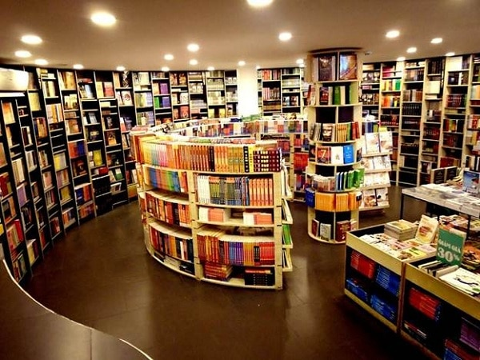

*Hình 1.1. Cửa hàng bán sách BookSale*

**Thông tin cửa hàng bán sách BookSale**

Cửa hàng gồm 7 nhân viên bao gồm:

* 1 quản lý chính (là chủ cửa hàng)
* 2 nhân viên thu ngân
* 4 nhân viên phục vụ, tư vấn

**Mô tả**

Hệ thống quản lý cửa hàng bán sách là hệ thống quản lý việc mua bán mặt hàng sách tại cửa hàng. Hệ thống này nhằm cung cấp cho người quản lý những chức năng cần thiết để tiến hành thanh toán, quản lý sự hoạt động cũng như theo dõi tình trạng bán sách tại cửa hàng.  
- Người quản lý nắm được tình hình mua bán, doanh thu của cửa hàng, việc thống kê được thực hiện hàng tháng hoặc theo yêu cầu đột xuất.  
- Nhân viên bán hàng sẽ giới thiệu tư vần về cho khách về các thông tin của sách mà khách hàng quan tâm.

- Nhân viên thu ngân sẽ tính tiền của cuốn sách mà khách mua và lập hóa đơn cho khách.  
- Khách hàng là người mua sách tại cửa hàng. Thông tin của khách hàng sẽ được lưu trữ trong hệ thống.

**Hoạt động**- Khách hàng: Tìm kiếm và lựa chọn sách.  
- Nhân viên: Tư vấn thông tin sách, cung cấp giá và các chương trình khuyến mãi.  
- Sách: Nhân viên bảo quản sách, kiểm tra sách thường xuyên trực tiếp tại cưa hàng .  
- Thanh toán: Khách hàng thanh toán khi mua sách tại cửa hàng thông qua hình thức thanh toán trực tiếp hoặc thông qua chuyển khoản ngân hàng.

## 1.2 Xác định được bài toán cần giải quyết

Phần mềm quản lí cửa hàng bán sách BookSale quản lý tất cả các hoạt động và thời gian của người dùng và khách hàng, thông qua đó sẽ giúp việc nâng cao chất lượng bán hàng cũng như quản lý sách tại cửa hàng.

Xây dựng được phần mềm để người dùng có thể truy cập và truy vấn tìm kiếm các thông tin của các loại sách trong cửa hàng một cách nhanh chóng và đầy đủ nhất.

Xây dựng được trang quản trị để nhân viên cũng như người quản lý có thể dễ dàng thao tác các tác vụ liên quan đến việc quản lý sách, quản lý thông tin nhân viên một cách dễ dàng.

Phần mềm lưu trữ được nhiều thể loại, nhiều số lượng sách như sách giáo khoa, sách giáo trình, truyện tranh, sách triết lý…

**Yêu cầu xây dựng phần mềm**

* Phần mềm sẽ đảm bảo và thay thế hoàn toàn hệ thống cũ của cửa hàng. Giúp cửa hàng tăng năng xuất hoạt động, thực hiện quản lý và thống kê chính xác tài nguyên của cửa hàng qua đó sẽ giúp cửa hàng dễ dàng hơn trong việc kinh doanh hợp lý.
* Phần mềm được xây dựng sẽ là phần mềm mang lại sự dễ dàng cho việc sử dụng, bảo mật trong việc quản lý, có thể nâng cấp về sau này.
* Phần mềm phải mang lại đầy đủ các chức năng, nhiệm vụ của cửa hàng nhằm tăng tính linh hoạt trong việc bán hàng.

**Phần mềm sẽ giải quyết những bài toán?**

* Thực hiện được các chức năng chính của cửa hàng
* Tăng tốc độ xử lý và tính toán cao trong việc quản lý
* Có tính bảo mật và an toàn dữ liệu
* Dễ dàng cho việc cập nhật và nâng cấp
* Có thể lưu trữ được nhiều dữ liệu
* Sao lưu và khôi phục dữ liệu một cách linh hoạt

## 1.3 Phân tích và đặc tả các nghiệp vụ của hệ thống

Mọi thông tin liên quan đến sản phẩm (sách), thông tin nhân viên, thông tin khách hàng, thông tin hóa đơn, thông tin thống kê… đều được nhập và lưu trữ vào trong cơ sở dữ liệu do nhân viên nhập liệu vào phần mềm quản lý. Các thông tin đều có tính linh hoạt trong việc thống kê theo yêu cầu của cửa hàng.

Nhân viên sẽ là người sử dụng thông tin của các sản phẩm và thông tin của khách hàng. Khi có yêu cầu mua hàng từ phía khách hàng thì nhân viên bán hàng sẽ thực hiện tạo danh sách và hóa đơn các sản phẩm sẽ được bán để đáp ứng nhu cầu của khách hàng. Khách hàng có sẽ được nhân viên tư vấn về thông tin của sách, sau đó khách hàng sẽ thực hiện thanh toán sách cần mua tại cửa hàng. Nhân viên bán hàng, thực hiện kiểm tra thông tin sách trong phần mềm xem số lượng sách còn hàng hay không? Sau đó, nhân viên bán hàng thực hiện thanh toán hóa đơn sách của khách hàng và lưu lại thông tin hóa đơn vào cơ sở dữ liệu, ngoài ra nhân viên có thể xuất hóa đơn cho khách hàng vừa mua sách và kiểm tra lại các thông tin thanh toán.

Hệ thống phần mềm được xây dựng sẽ bao gồm nhiều chức năng cơ bản dựa theo quy trình quản lý do cửa hàng đặt ra. Các chức năng đó bao gồm:

Quản lý nhân viên:Chức năng quản lý nhân viên sẽ thực hiện việc quản lý thông tin nhân viên như: họ tên nhân viên, số điện thoại, địa chỉ, thông tin chấm công của nhân viên.

Quản lý hóa đơn:Thông tin của sản phẩm như: Tên sách, loại sách, giá bán của sách… cũng như các thông tin của khách hàng được lưu lại và ghi trong hóa đơn để dễ dàng quản lý và đưa ra lời khuyên cho khách hàng vào những lần mua tới.

Quản lý khách hàng:Khách hàng có thể đăng ký tài khoản để phục vụ cho việc mua sách và thanh toán cho những lần sau. Các thông tin của khách hàng sẽ được lưu như: Họ tên khách hàng, quê quán, số điện thoại, giới tính...

Quản lý sách**:** Các thông tin liên quan đến sách như: Tên sách, chuyên mục, mã sách, nhà xuất bản, giá bán, số lượng.. sẽ được lưu lại để nhân viên bán hàng dễ dàng tra cứu, tư vấn và lập hóa đơn cho khác hàng mua sách.

Thống kê**:** Các thông tin liên quan đến sách, hóa đơn, nhân viên sẽ đều được thống kê lại sau mỗi ngày, hoặc mỗi tuần hoặc mỗi tháng. Việc thống kê sẽ là việc tính tổng doanh thu, tổng số sách đã bán, số sách còn lại trong cửa hàng…

## 1.4 Xác định các yêu cầu của hệ thống

### 1.4.1 Yêu cầu chức năng

* Chức năng đăng nhập, đăng xuất cho nhân viên truy cập vào hệ thống.
* Chức năng quản lý tin nhân viên: cho phép người quản lý thêm, sửa, xoá thông tin nhân viên của cửa hàng.
* Chức năng tạo hóa đơn: cho phép nhân viên quản lý hoá đơn và tạo hoá đơn thanh toán khi khách hàng mua sách.
* Chức năng quản lý sách tại cửa hàng: chức năng cho phép nhân viên thêm, sửa, xoá thông tin của sách.
* Chức năng quản lý khách hàng mua sách: chức năng cho phép nhân viên nhập thông tin, sửa thông tin, xóa thông tin của khách hàng đã mua sách ở cửa hàng.
* Chức năng thống kê cho phép quản lý lập các báo cáo doanh thu, số lượng sách đã bán, số lượng sách còn trong kho, số lượng sách mới.

### 1.4.2 Yêu cầu phi chức năng

#### 1.4.2.1 Yêu cầu về bảo mật

Yêu cầu về bảo mật hệ thống, bảo mật thông tin người dùng phải được bảo mật về mật khẩu và các thông tin cá nhân khác.

#### 1.4.2.2 Yêu cầu về sao lưu

Hệ thống đáp ứng các nhu cầu: dữ liệu được lưu thông trong hệ thống dự phòng tự động 24/24 bằng một hệ thống song hành nhằm tránh mất dữ liệu.

Dữ liệu của hệ thống có thể kết xuất ra các thiết bị lưu trữ ngoài và có thế khôi phục khi cần thiết.

#### 1.4.2.3 Yêu cầu về tính năng sử dụng

Hệ thống thân thiện với người dùng dễ hiểu, dễ sử dụng.

#### 1.4.2.4 Yêu cầu ràng buộc thiết kế

- Giao diện thân thiện dễ hiểu dễ sử dụng.

- Tốc độ xử lý thông tin nhanh chóng.

- Hệ quản trị cơ sở dữ liệu: SQL Server.

- Phân tích và thiết kế được thực hiện theo chuẩn UML.

- Hệ thống được thiết kế theo hướng có thể phát triển trong tương lại

#### 1.4.2.5 Yêu cầu phần cứng

- Máy tính:

+ Ram 1GB.

+ Intel Core i3

+ Internet access

- Hệ điều hành window 7 trở lên.

- Cơ sở dữ liệu: Microsoft SQL Server.

#### 1.4.2.6 Phần mềm được sử dụng

**-** Visual Studio

- Cơ sở dữ liệu: Microsoft SQL Server Management Sutdio 18.

#### 1.4.2.7 Yêu cầu khi sử dụng phần mềm

- Thêm, sửa, xóa, tìm kiếm sách

- Thêm, sửa, xóa, tìm kiếm nhân viên

- Thêm, sửa, xóa, tìm kiếm khách hàng

- Tạo hóa đơn và in hóa đơn

#### 1.4.2.8. Các yêu cầu khác

* Hiệu năng hoạt động: Thời gian xử lý nhanh; Sử dụng bộ nhớ một cách tiết kiệm; Công xuất hoạt động tối đa
* Tương thích: Có thể chạy trên nhiều thiết bị khác nhau
* Tính khả dụng: Phù hợp với nhu cầu quản lý; Dễ dàng học cách sử dụng; Giao diện người dùng trực quan
* Tính tin cậy: Khả năng chịu lỗi; Khả năng phục hồi; Thời gian giữa các lần xảy ra sự cố gián đoạn hoạt động của hệ thống
* An toàn thông tin: Bảo mật thông tin tuyệt đối; Có tính toàn vẹn và xác thực

# CHƯƠNG 2. QUẢN LÝ DỰ ÁN

## 2.1 Ước lượng dự án

### 2.2.1 Ước lượng chi phí (VND)

|  |  |  |  |
| --- | --- | --- | --- |
| **Giai đoạn** | **Công việc chính** | **Mô tả công việc** | **Chi phí** |
| Quản lý dự án | Khảo sát yêu cầu dự án | Thu thập dữ liệu cần thiết về dự án | 500.000 VND |
| Bắt đầu dự án | Triển khai và thiết lập dự án | 2.000.000 VND |
| Lập kế hoạch phạm vi dự án | Lập kế hoạch chi tiết cho phạm vi làm việc | 1.000.000 VND |
| Viết báo cáo tổng kết dự án | Tổng kết lại toàn bộ quá trình quản lý dự án | 500.000 VND |
| Phân tích và thiết kế hệ thống | Đặt tả chi tiết yêu cầu của khách hàng | Mô tả chi tiết những yêu cầu, chức năng cần có của phần mềm | 500.000 VND |
| Mô tả hệ thống qua sơ đồ usecase và trình tự,… | Xây dừng sơ đồ usecase và trình tự băng Rational rose | 500.000 VND |
| Thiết kế cơ sở dữ liệu | Xây dựng các trường dữ liệu cần thiết cho phần mềm | 1.000.000 VND |
| Thiết kế giao diện cho phần mềm | Xây dựng các chức năng chính cho phần mềm bán hàng | 2.000.000 VND |
| Viết bài phân tích chi tiết về hệ thống | Viết báo cáo trình bày phân tích và thiết kế ra hệ thống phần mềm | 500.000 VND |
| Module thống kê sản phẩm | Phân tích yêu cầu cụ thể từng Module | Xây dựng chi tiết nhiệm vụ chính của hệ thống | 500.000 VND |
| Thiết kế các module | Xây dựng chức năng cùng sự kiện | 1.000.000 VND |
| Xây dựng code | Xử lý các tính năng khi thao tác | 3.000.000 VND |
| Cài đặt các module | Demo module khi xây dựng | 1.000.000 VND |
| Kiểm thử cho module | Kiểm tra giao diện, độ chính xác và tìm các lỗi trong hệ thống | 1.000.000VND |
| Viết báo cáo hoàn thiện | Trình bày báo cáo chi tiết khi thiết kế module | 500.000 VND |
| Tích hợp và hoàn thành sản phẩm | Tích hợp các module đã thiết kế | Lắp ghép các module lại với nhau cho hoàn chỉnh | 500.000 VND |
| Kiểm thử phần mềm | Test lại toàn bộ hệ thống đã xây dựng | 500.000 VND |
| Fix code | Tìm kiếm các lỗi phát sinh trong quá trình thực thi | 500.000 VND |
| Đóng gói phần mềm | Viết báo cáo hướng dẫn sử dụng | Viết bản hướng dẫn sử dụng phần mềm | 500.000 VND |
| Lên kế hoạch bảo trì phần mềm | Đề ra kết quả bảo trì | 0 VND |
| Kết thúc dự án | Tổng kết lại quá trình làm ra dự án | 0 VND |

*Bảng 2.1 Bảng ước lượng chi phí*

### 2.1.2 Ước lượng thời gian

|  |  |  |  |
| --- | --- | --- | --- |
| **Giai đoạn** | **Công việc chính** | **Mô tả công việc** | **Thời gian** |
| Quản lý dự án | Khảo sát yêu cầu dự án | Thu thập dữ liệu cần thiết về dự án | 1 ngày |
| Bắt đầu dự án | Triển khai và thiết lập dự án | 1 ngày |
| Lập kế hoạch phạm vi dự án | Lập kế hoạch chi tiết cho phạm vi làm việc | 1 ngày |
| Viết báo cáo tổng kết dự án | Tổng kết lại toàn bộ quá trình quản lý dự án | 1 ngày |
| Phân tích và thiết kế hệ thống | Đặt tả chi tiết yêu cầu của khách hàng | Mô tả chi tiết những yêu cầu, chức năng cần có của phần mềm | 1 ngày |
| Mô tả hệ thống qua sơ đồ usecase và trình tự,… | Xây dừng sơ đồ usecase và trình tự băng Rational rose | 5 ngày |
| Thiết kế cơ sở dữ liệu | Xây dựng các trường dữ liệu cần thiết cho phần mềm | 1 ngày |
| Thiết kế giao diện cho phần mềm | Xây dựng các chức năng chính cho phần mềm bán hàng | 10 ngày |
| Viết bài phân tích chi tiết về hệ thống | Viết báo cáo trình bày phân tích và thiết kế ra hệ thống phần mềm | 1 ngày |
| Module thống kê sản phẩm | Phân tích yêu cầu cụ thể từng Module | Xây dựng chi tiết nhiệm vụ chính của hệ thống | 2 ngày |
| Thiết kế các module | Xây dựng chức năng cùng sự kiện | 3 ngày |
| Xây dựng code | Xử lý các tính năng khi thao tác | 5 ngày |
| Cài đặt các module | Demo module khi xây dựng | 1 ngày |
| Kiểm thử cho module | Kiểm tra giao diện, độ chính xác và tìm các lỗi trong hệ thống | 1 ngày |
| Viết báo cáo hoàn thiện | Trình bày báo cáo chi tiết khi thiết kế module | 1 ngày |
| Tích hợp và hoàn thành sản phẩm | Tích hợp các module đã thiết kế | Lắp ghép các module lại với nhau cho hoàn chỉnh | 1 ngày |
| Kiểm thử phần mềm | Test lại toàn bộ hệ thống đã xây dựng | 1 ngày |
| Fix code | Tìm kiếm các lỗi phát sinh trong quá trình thực thi | 2 ngày |
| Đóng gói phần mềm | Viết báo cáo hướng dẫn sử dụng | Viết bản hướng dẫn sử dụng phần mềm | 1 ngày |
| Lên kế hoạch bảo trì phần mềm | Đề ra kết quả bảo trì | 1 ngày |
| Kết thúc dự án | Tổng kết lại quá trình làm ra dự án | 1 ngày |

*Bảng 2.2 Bảng ước lượng thời gian*

### 2.1.3 Ước lượng về số lượng người tham gia

Dự án chỉ bao gồm 1 người tham gia và thực hiện.

## 2.2 Lập lịch và theo dõi

|  |  |  |  |  |  |  |  |
| --- | --- | --- | --- | --- | --- | --- | --- |
| **Giai đoạn** | **Hoạt động** | **Tên hoạt động** | **Hoạt động thừa kế** | **Thời gian bắt đầu** | **Thời gian kết thúc** | **Hoàn thành** | **Chưa hoàn thành** |
| Khảo sát mô hình | 1.1 | Khảo sát thực tế, phân tích yêu cầu |  | 01/09/22 | 02/09/22 | **X** |  |
| 1.2 | Báo cáo triển khai dự án | 1.1 | 01/09/22 | 03/09/22 | **X** |  |
| 1.3 | Lập kế hoạch cho dự án | 1.2 | 01/09/22 | 04/09/22 | **X** |  |
| Phân tích và thiết kế phần mềm | 2.1 | Phân tích quy trình nghiệp vụ | 1.2 | 04/09/22 | 06/09/22 |  | **X** |
| 2.2 | Xây dựng usecase cho hệ thống | 2.1 | 06/09/22 | 08/09/22 |  | **X** |
| 2.3 | Xây dựng sơ đồ trình tự cho hệ thống | 2.2 | 08/09/22 | 10/09/22 |  | **X** |
| 2.4 | Thống nhất các sơ đồ | 2.3 | 10/09/22 | 11/09/22 |  | **X** |
| Xây dựng cơ sở dữ liệu | 3.1 | Phân tích đối tượng | 2.2,2.3, 2.4 | 11/09/22 | 13/09/22 |  | **X** |
| 3.2 | Xây dựng các thuộc tính cho đối tượng | 3.1 | 13/09/22 | 14/09/22 |  | **X** |
| 3.3 | Thiết kế cơ sở dữ liệu và nhập dữ liệu | 3.1, 3.2 | 14/09/22 | 16/09/22 |  | **X** |
| Xây dựng các chức năng chính | 4.1 | Xây dựng các form đã phân tích | 3.3 | 16/09/22 | 19/09/22 |  | **X** |
| 4.2 | Xử lý các sự kiện | 4.1 | 19/09/22 | 23/09/22 |  | **X** |
| 4.3 | Demo các module đã hoàn thành | 4.1 | 23/09/22 | 24/09/22 |  | **X** |
| Kiểm thử phần mềm | 5.1 | Kiểm tra các giao diện | 4.3 | 24/09/22 | 25/09/22 |  | **X** |
| 5.2 | Kiểm tra lại dữ liệu | 5.1 | 25/09/22 | 26/09/22 |  | **X** |
| 5.3 | Fix code nếu gặp lỗi | 5.2 | 26/09/22 | 27/09/22 |  | **X** |
| Cài đặt phần mềm | 6.1 | Viết báo cáo về module | 5.1 | 27/09/22 | 28/09/22 |  | **X** |
| 6.2 | Viết báo cáo hướng dẫn sử dụng phần mềm | 6.1 | 28/09/22 | 29/09/22 |  | **X** |
| Tích hợp và bảo trì | 7.1 | Lên kế hoạch bảo trì phần mềm | 5.3, 6.1 | 29/09/22 | 30/09/22 |  | **X** |
| 7.2 | Kết thúc dự án |  |  |  |  | **X** |

*Bảng 2.3 Bảng lịch theo dõi*

# CHƯƠNG 3. PHÂN TÍCH

## 3.1 Xác định các Actor và Use case tổng quát của hệ thống

### 3.1.1 Xác định các Actor của hệ thống

***Khách hàng***

* Là người trực tiếp mua sách tại cửa hàng, khách hàng được thanh toán tiền, nhận hóa đơn mình đã mua sách từ cửa hàng.
* Khách hàng được phản hồi hoặc đánh giá về bộ phận quản lý của cửa hàng nếu có bất kỳ lỗi hoặc thắc mắc liên quan đến quyền lợi mua sách.

***Nhân viên***

* Là người làm việc trực tiếp trong cửa hàng. Nhân viên có trách nhiệm giới thiệu, tư vấn cho khách hàng về thông tin sách, quản lý sách và tính tiền sách mà khách mua và lập hóa đơn cho khách.

***Người Quản lý***

* Là người kiểm soát tình hình mua bán, doanh thu, tình trạng sách của cửa hàng, quản lý nhân viên, thống kê được thực hiện hàng tháng.

### 3.1.2 Biểu đồ Use Case của toàn hệ thống

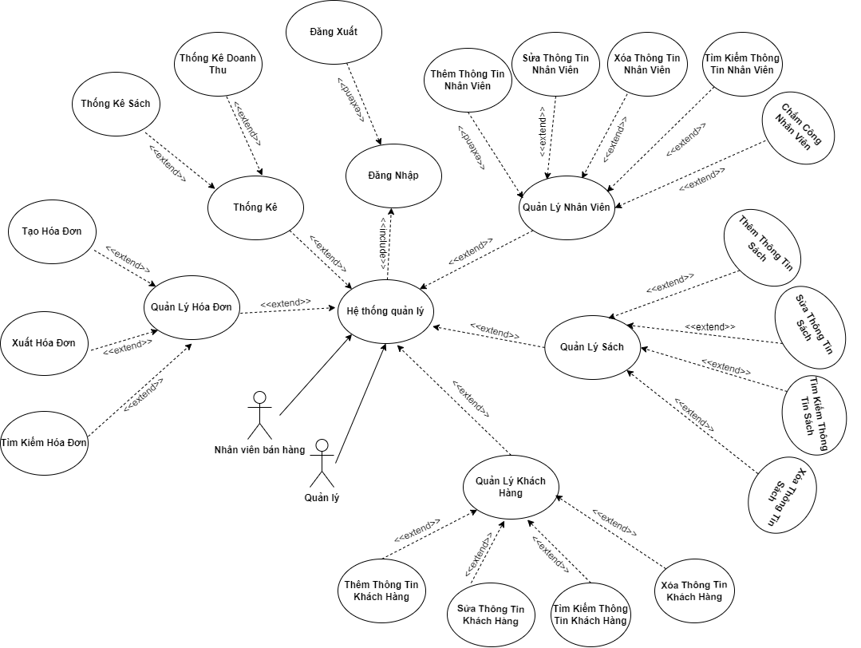

*Bảng 3.1 Biểu đồ Use Case tổng quan*

## 3.2 Phân tích chi tiết từng chức năng của hệ thống

### 3.2.1 Chức năng “Đăng nhập”

#### 3.2.1.1 Biểu đồ Use case

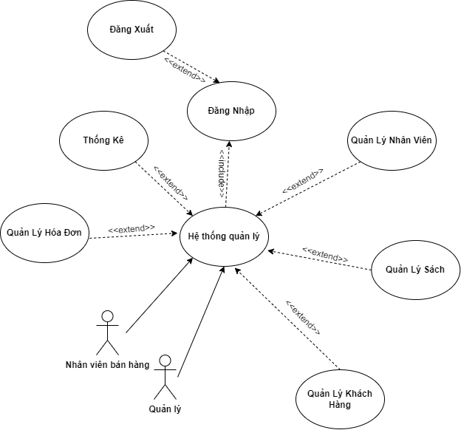

*Hình 3.2.1.1 Biểu đồ Use Case chức năng đăng nhập*

**Đặc tả use case đăng nhập:**

- Tác nhân: Nhân viên, quản lý

- Mô tả: Mỗi tác nhân khi muốn sử dụng hệ thống đều cần đăng nhập vào hệ thống, sau khi sử dụng hệ thống xong có thể đăng xuất.

- Dòng sự kiện chính:

+ Tác nhân yêu cầu giao diện đăng nhập vào hệ thống

+ Hệ thống hiện thị giao diện đăng nhập cho tác nhân

+ Tác nhân điền vào tên đăng nhập và mật khẩu

+ Hệ thống kiểm thông tin nhận từ tác nhân

+ Thông tin đăng nhập đúng thì tác nhân được truy cập vào hệ thống

+ Kết thúc use case đăng nhập.

- Dòng sự kiện phụ:

+ Sự kiện 1: Nếu tác nhân nhập sai thông tin đăng nhập, hệ thống sẽ yêu cầu nhập lại, nếu tác nhân chọn Thoát, kết thúc use case.

+ Sự kiện 2: Nếu tác nhân đăng nhập đúng thông tin, nếu tác nhân chọn Thoát, kết thúc use case

- Các yêu cầu đặc biệt: Không có

- Trạng thái hệ thống trước khi sử dụng use case: Không có yêu cầu

- Trạng thái hệ thống sau khi sử dụng use case:

+ Nếu đăng nhập thành công: Hiển thị giao diện chính của hệ thống và đưa ra Menu chức năng để lựa chọn.

+ Nếu đăng nhập thất bại: Thông báo “Đăng nhập không thành công” và hiển thị giao diện đăng nhập lại.

#### 3.2.1.2 Biểu đồ hoạt động

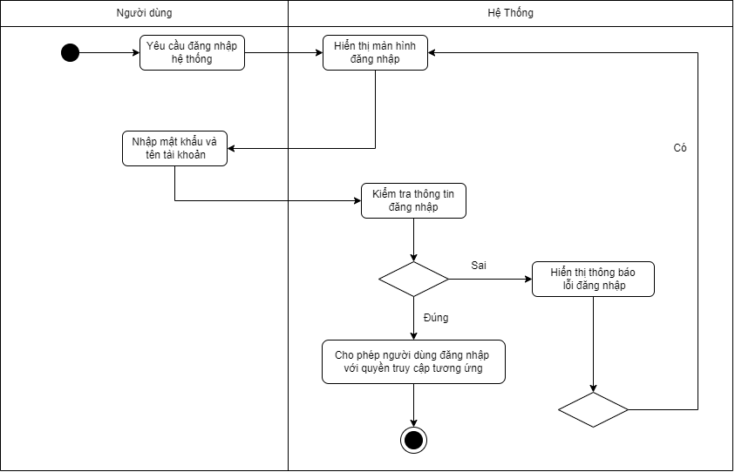

*Hình 3.2.1.2 Biểu đồ hoạt động chức năng đăng nhập*

**Mô tả các bước:**

**-** Bước 1: Quản lý hoặc nhân viên yêu cầu đăng nhập vào hệ thống.

- Bước 2: Hệ thống hiển thị giao diện đăng nhập và yêu cầu điền thông tin.

- Bước 3: Người dùng hoặc người quản lý nhập thông tin đăng nhập.

- Bước 4: Hệ thống kiểm tra thông tin đăng nhập được nhập bởi quản lý hoặc nhân viên.

+ Nếu thông tin đăng nhập khớp với thông tin trong CSDL: Thực hiện Bước 5

+ Nếu thông tin đăng nhập không khớp với thông tin trong CSDL: Thực hiện lại Bước 2

- Bước 5: Hiển thị giao diện Menu và phân quyền người dùng

- Bước 6: Hệ thống hiển thị giao diện dành cho từng chức vụ tương ứng

### 3.2.2 Chức năng “Quản lý sách”

#### 3.2.2.1 Biểu đồ Use case

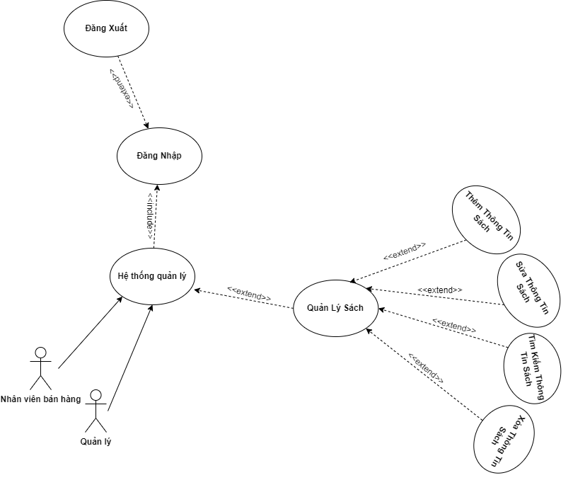

*Hình 3.2.2.1 Biểu đồ Use Case chức năng quản lý sách*

**Đặc tả use case chức năng quản lý sách**

**-** Tác nhân: Nhân viên

- Mô tả: Nhân viên có thể thực hiện các thao tác liên quan đến thông tin của sách hiện có trong cửa hàng.

- Dòng sự kiện chính:

+ Sau khi hoàn thành đăng nhập, hệ thống cho phép quản lý truy cập vào giao diện chính

+ Quản lý chọn chức năng “Quản lý sách” trong Menu chức năng

+ Hiển thị giao diện chức năng “Quản lý sách”

+ Quản lý thực hiện thêm/sửa/xoá/tìm kiếm thông tin sách và lưu thông tin vào CSDL

+ Kết thúc use case quản lý sách

- Dòng sự kiện phụ: Nếu tác nhân đang trong giao diện quản lý sách mà chọn về trang chủ thì hệ thống sẽ hỏi “Bạn có muốn thoát?”, nếu chọn có thì hệ thống chuyển về trang chủ. Kết thúc use case

- Các yêu cầu đặc biệt: Không có

- Trạng thái sử dụng trước khi sử dụng use case: Không có yêu cầu

- Trạng thái hệ thống sau khi sử dụng use case: Hiển thị các thông báo thành công sau khi nhân viên thức hiện các thao tác với thông tin sách và trả lại giao diện quản lý sách ban đầu.

#### 3.2.2.2 Biểu đồ hoạt động

##### 3.2.2.2.1 Biểu đồ hoạt động chức năng thêm sách

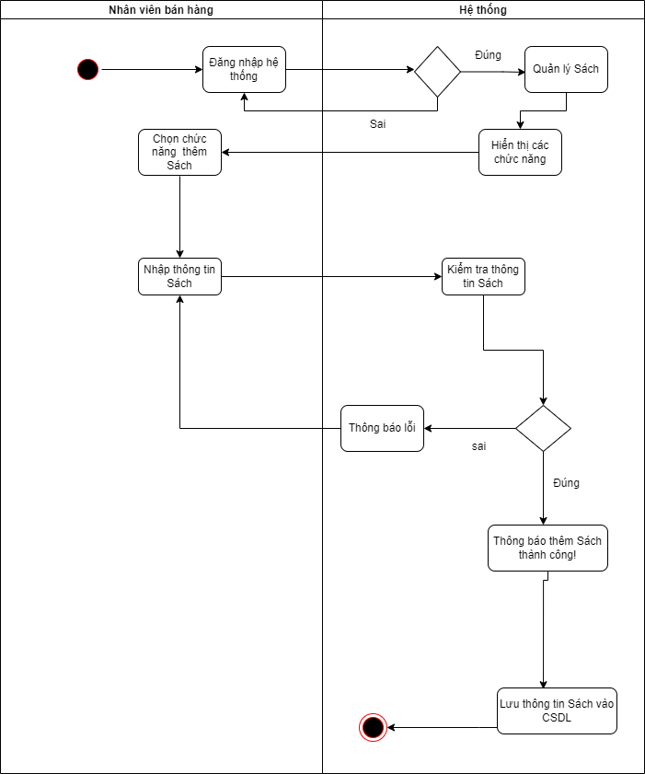

**Mô tả các bước:**

- Bước 1: Nhân viên đăng nhập hệ thống

- Bước 2: Xác nhận đăng nhập cho nhân viên

+ Dữ liệu đăng nhập khớp với CSDL: Thực hiện Bước 3

+ Dữ liệu đăng nhập không khớp (không tồn tại) trong CSDL: Thực hiện Bước 2

- Bước 3: Hệ thống cho phép nhân viên truy cập giao diện của nhân viên

- Bước 4: Nhân viên chọn chức năng “Quản lý sách”

- Bước 5: Nhân viên hoặc quản lý thực hiện chức năng **Thêm** thông tin sách và nhập vào thông tin sách

- Bước 6: Hệ thống kiểm tra thông tin sách vừa được nhập

+ Nếu hệ thống Đồng ý, lưu trữ dữ liệu vào CSDL

+ Không đồng ý, thực hiện lại Bước 5

- Bước 7: Kết thúc

##### 3.2.2.2.2 Biểu đồ hoạt động chức năng sửa sách

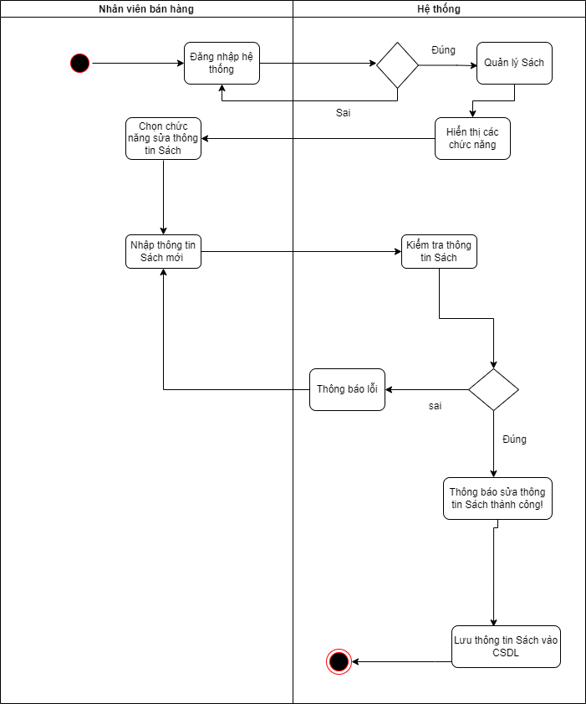

**Mô tả các bước:**

- Bước 1: Nhân viên đăng nhập hệ thống

- Bước 2: Xác nhận đăng nhập cho nhân viên

+ Dữ liệu đăng nhập khớp với CSDL: Thực hiện Bước 3

+ Dữ liệu đăng nhập không khớp (không tồn tại) trong CSDL: Thực hiện Bước 2

- Bước 3: Hệ thống cho phép nhân viên truy cập giao diện của nhân viên

- Bước 4: Nhân viên chọn chức năng “Quản lý sách”

- Bước 5: Nhân viên hoặc quản lý thực hiện chức năng **Sửa**  thông tin sách và nhập vào thông tin sách

- Bước 6: Hệ thống kiểm tra thông tin sách (thông tin cập nhập) vừa được nhập

+ Nếu hệ thống Đồng ý, lưu trữ dữ liệu vào CSDL

+ Không đồng ý, thực hiện lại Bước 5

- Bước 7: Kết thúc

##### 3.2.2.2.3 Biểu đồ hoạt động chức năng xóa sách

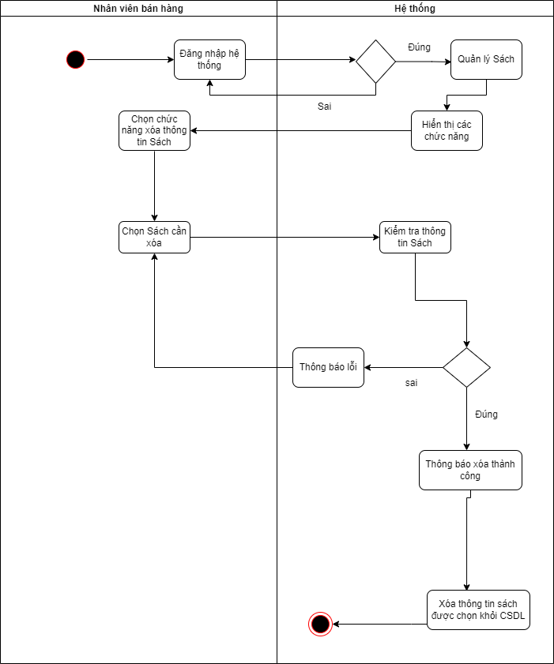

**Mô tả các bước:**

- Bước 1: Nhân viên đăng nhập hệ thống

- Bước 2: Xác nhận đăng nhập cho nhân viên

+ Dữ liệu đăng nhập khớp với CSDL: Thực hiện Bước 3

+ Dữ liệu đăng nhập không khớp (không tồn tại) trong CSDL: Thực hiện Bước 2

- Bước 3: Hệ thống cho phép nhân viên truy cập giao diện của nhân viên

- Bước 4: Nhân viên chọn chức năng “Quản lý sách”

- Bước 5: Nhân viên hoặc quản lý thực hiện chức năng **Xóa** thông tin sách và chọn vào thông tin sách cần xóa

- Bước 6: Hệ thống kiểm tra thông tin sách vừa được nhập

+ Nếu hệ thống Đồng ý, xóa dữ liệu của sách đó khỏi CSDL

+ Không đồng ý, thực hiện lại Bước 5

- Bước 7: Kết thúc

##### 3.2.2.2.4 Biểu đồ hoạt động chức năng tìm kiếm sách

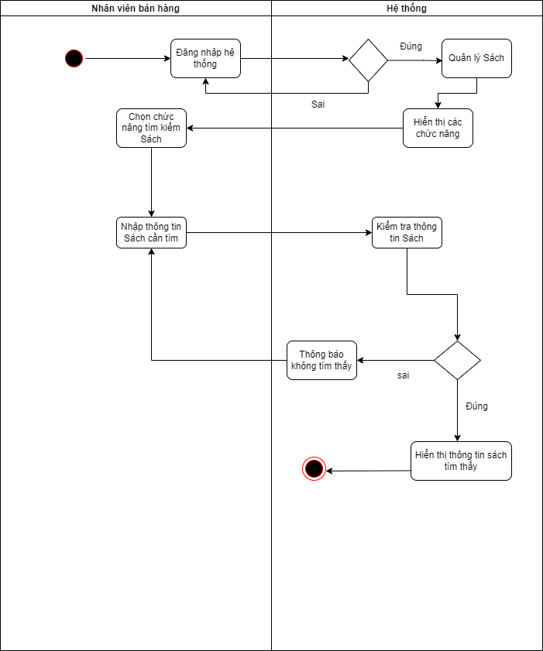

**Mô tả các bước:**

- Bước 1: Nhân viên đăng nhập hệ thống

- Bước 2: Xác nhận đăng nhập cho nhân viên

+ Dữ liệu đăng nhập khớp với CSDL: Thực hiện Bước 3

+ Dữ liệu đăng nhập không khớp (không tồn tại) trong CSDL: Thực hiện Bước 2

- Bước 3: Hệ thống cho phép nhân viên truy cập giao diện của nhân viên

- Bước 4: Nhân viên chọn chức năng “Quản lý sách”

- Bước 5: Nhân viên hoặc quản lý thực hiện chức năng **Tìm Kiếm** thông tin sách và chọn nhập tên của sách cần tìm

- Bước 6: Hệ thống kiểm tra thông tin sách vừa được nhập

+ Nếu hệ thống Đồng ý, xuất dữ liệu có trong CSDL ra

+ Không đồng ý, thực hiện lại Bước 5

- Bước 7: Kết thúc

### 3.2.3 Chức năng “Quản lý khách hàng”

#### 3.2.3.1 Biểu đồ Use case

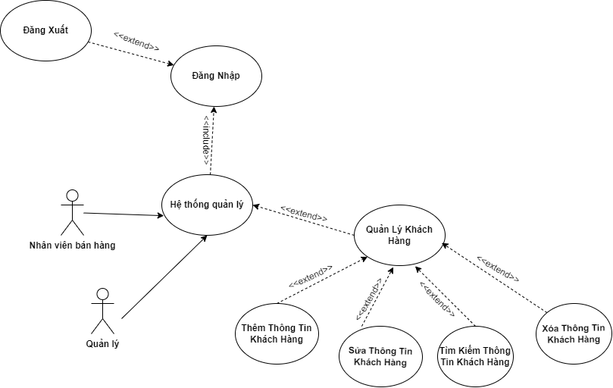

*Hình 3.2.3.1 Biểu đồ Use Case chức năng quản lý khách hàng*

**Đặc tả use case chức năng quản lý khách hàng**

**-** Tác nhân: Nhân viên

- Mô tả: Nhân viên có thể thao tác với thông tin của khách hàng như cập nhật sửa thông tin, xoá thông tin.

- Dòng sự kiện chính:

+ Nhân viên đã đăng nhập vào hệ thống

+ Nhân viên chọn chức năng “Quản lý khách hàng”

+ Hiển thị giao diện chức năng “Quản lý khách hàng”

+ Nhân viên thực hiện các thao tác với thông tin của khách hàng và lưu vào CSDL

+ Kết thúc use case Quản lý khách hàng

- Dòng sự kiện phụ: Nếu tác nhân đang trong giao diện quản lý hoá đơn mà chọn về trang chủ thì hệ thống sẽ hỏi “Bạn có muốn thoát?”, nếu chọn có thì hệ thống chuyển về trang chủ. Kết thúc use case.

- Các yêu cầu đặc biệt: Không có

- Trạng thái sử dụng trước khi sử dụng use case: Không có yêu cầu

- Trạng thái hệ thống sau khi sử dụng use case: Hiển thị các thông báo thành công sau khi nhân viên thức hiện các thao tác với thông tin khách hàng và trả lại giao diện quản lý khách hàng ban đầu.

#### 3.2.3.2 Biểu đồ hoạt động

##### 3.2.3.2.1 Biểu đồ hoạt động chức năng thêm khách hàng

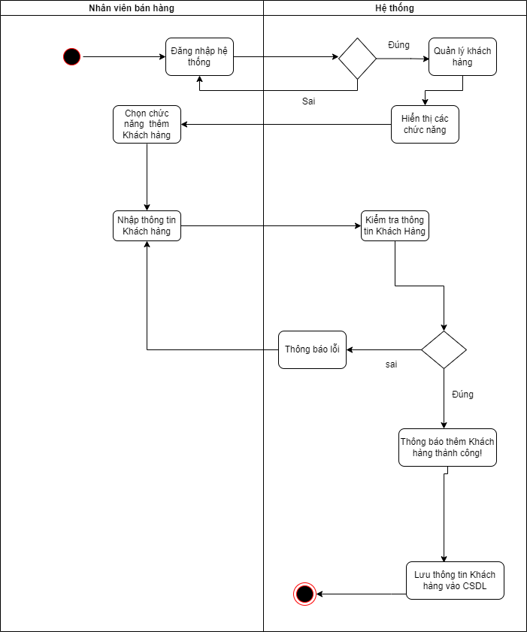

**Mô tả các bước:**

- Bước 1: Nhân viên đăng nhập hệ thống

- Bước 2: Xác nhận đăng nhập cho nhân viên

+ Dữ liệu đăng nhập khớp với CSDL: Thực hiện Bước 3

+ Dữ liệu đăng nhập không khớp (không tồn tại) trong CSDL: Thực hiện Bước 2

- Bước 3: Hệ thống cho phép nhân viên truy cập giao diện của nhân viên

- Bước 4: Nhân viên chọn chức năng “Quản lý khách hàng”

- Bước 5: Nhân viên hoặc quản lý thực hiện thao tác **Thêm** khách hàng và đồng thời nhập vào thông tin của khách hàng cần thêm mới

- Bước 6: Hệ thống kiểm tra thông tin khách hàng mới được thêm

+ Nếu đồng ý, lưu trữ dữ liệu vào CSDL

+ Không đồng ý, thực hiện lại Bước 5

- Bước 7: Kết thúc

##### 3.2.3.2.2 Biểu đồ hoạt động chức năng sửa khách hàng

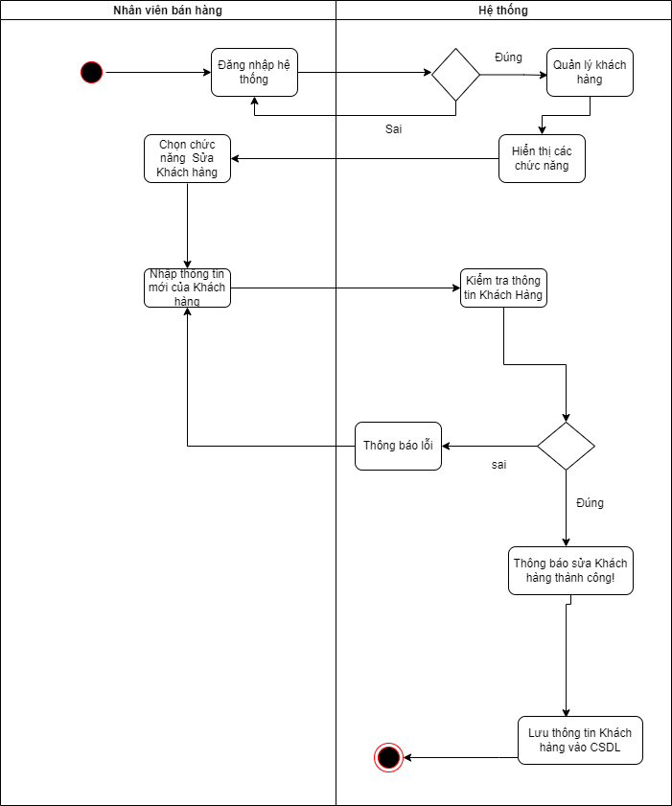

**Mô tả các bước:**

- Bước 1: Nhân viên đăng nhập hệ thống

- Bước 2: Xác nhận đăng nhập cho nhân viên

+ Dữ liệu đăng nhập khớp với CSDL: Thực hiện Bước 3

+ Dữ liệu đăng nhập không khớp (không tồn tại) trong CSDL: Thực hiện Bước 2

- Bước 3: Hệ thống cho phép nhân viên truy cập giao diện của nhân viên

- Bước 4: Nhân viên chọn chức năng “Quản lý khách hàng”

- Bước 5: Nhân viên hoặc quản lý thực hiện thao tác **Sửa** khách hàng và chọn thông tin khách hàng cần sửa

- Bước 6: Hệ thống kiểm tra thông tin khách hàng (thông tin mới được cập nhật)

+ Nếu đồng ý, lưu trữ dữ liệu vào CSDL

+ Không đồng ý, thực hiện lại Bước 5

- Bước 7: Kết thúc

##### 3.2.3.2.3 Biểu đồ hoạt động chức năng xóa khách hàng

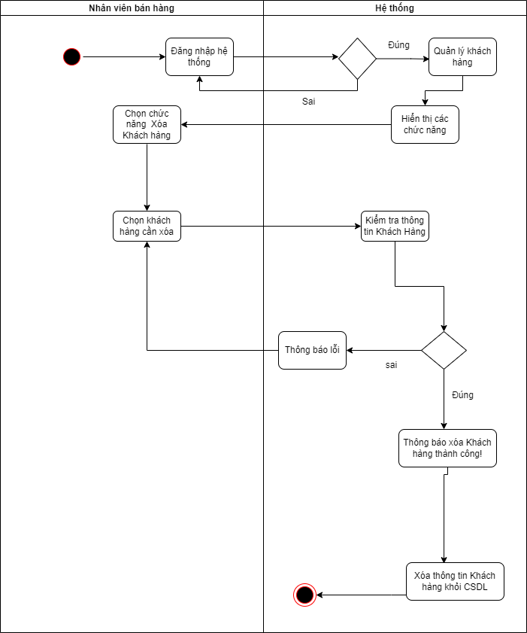

**Mô tả các bước:**

- Bước 1: Nhân viên đăng nhập hệ thống

- Bước 2: Xác nhận đăng nhập cho nhân viên

+ Dữ liệu đăng nhập khớp với CSDL: Thực hiện Bước 3

+ Dữ liệu đăng nhập không khớp (không tồn tại) trong CSDL: Thực hiện Bước 2

- Bước 3: Hệ thống cho phép nhân viên truy cập giao diện của nhân viên

- Bước 4: Nhân viên chọn chức năng “Quản lý khách hàng”

- Bước 5: Nhân viên hoặc quản lý thực hiện thao tác **Xóa** khách hàng và chọn thông tin khách hàng cần xóa

- Bước 6: Hệ thống kiểm tra thông tin khách hàng

+ Nếu đồng ý, xóa thông tin khách hàng khỏi CSDL

+ Không đồng ý, thực hiện lại Bước 5

- Bước 7: Kết thúc

##### 3.2.3.2.4 Biểu đồ hoạt động chức năng tìm kiếm khách hàng

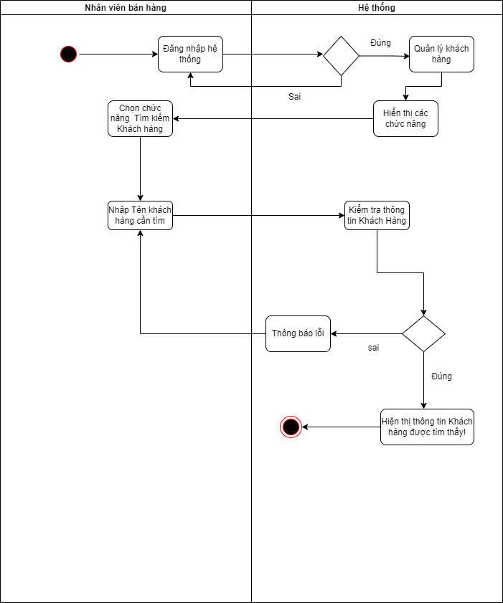

**Mô tả các bước:**

- Bước 1: Nhân viên đăng nhập hệ thống

- Bước 2: Xác nhận đăng nhập cho nhân viên

+ Dữ liệu đăng nhập khớp với CSDL: Thực hiện Bước 3

+ Dữ liệu đăng nhập không khớp (không tồn tại) trong CSDL: Thực hiện Bước 2

- Bước 3: Hệ thống cho phép nhân viên truy cập giao diện của nhân viên

- Bước 4: Nhân viên chọn chức năng “Quản lý khách hàng”

- Bước 5: Nhân viên hoặc quản lý thực hiện thao tác **Tìm Kiếm** khách hàng và nhập tên khách hàng cần tìm

- Bước 6: Hệ thống kiểm tra thông tin khách hàng

+ Nếu đồng ý, xuất thông tin của khách hàng trong CSDL

+ Không đồng ý, thực hiện lại Bước 5

- Bước 7: Kết thúc

### 3.2.4 Chức năng “Quản lý hóa đơn”

#### 3.2.4.1 Biểu đồ Use case

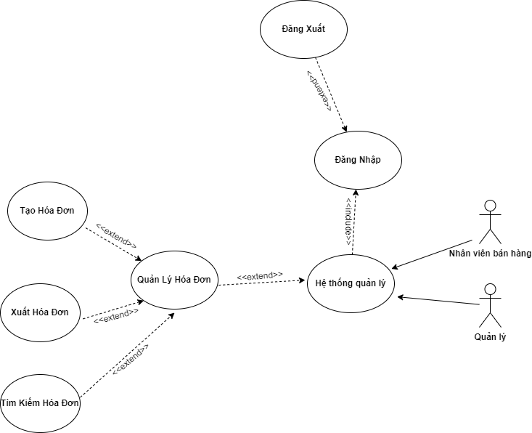

*Hình 3.2.4.1 Biểu đồ Use Case chức năng quản lý hóa đơn*

**Đặc tả use case chức năng quản lý hóa đơn**

**-** Tác nhân: Nhân viên

- Mô tả: Cho phép nhân cửa hàng có thể kiểm soát thông tin của hóa dơn, cho phép tạo hóa đơn, chỉnh sửa thông tin hóa đơn, hủy hóa đơn và in hóa đơn

- Dòng sự kiện chính:

+ Sau khi hoàn thành đăng nhập, hệ thống cho phép nhân viên truy cập vào giao diện chính

+ Nhân viên chọn chức năng quản lý hóa đơn

+ Hiển thị giao diện quản lý hóa đơn

+ Nhân viên thực hiện các chức năng với thông tin sản phẩm rồi lưu trữ vào hệ thống và xuất ra hóa đơn

+ Kết thúc use case quản lý quần áo

- Dòng sự kiện phụ: Nếu tác nhân đang trong giao diện quản lý hoá đơn mà chọn về trang chủ thì hệ thống sẽ hỏi “Bạn có muốn thoát?”, nếu chọn có thì hệ thống chuyển về trang chủ. Kết thúc use case.

- Các yêu cầu đặc biệt: Không có

- Trạng thái sử dụng trước khi sử dụng use case: Không có yêu cầu

- Trạng thái hệ thống sau khi sử dụng use case: Hiển thị các thông báo thành công sau khi nhân viên thức hiện các thao tác với thông tin hoá đơn và trả lại giao diện quản lý hoá đơn ban đầu.

#### 3.2.4.2 Biểu đồ hoạt động

##### 3.2.4.2.1 Biểu đồ hoạt động chức năng tạo hóa đơn

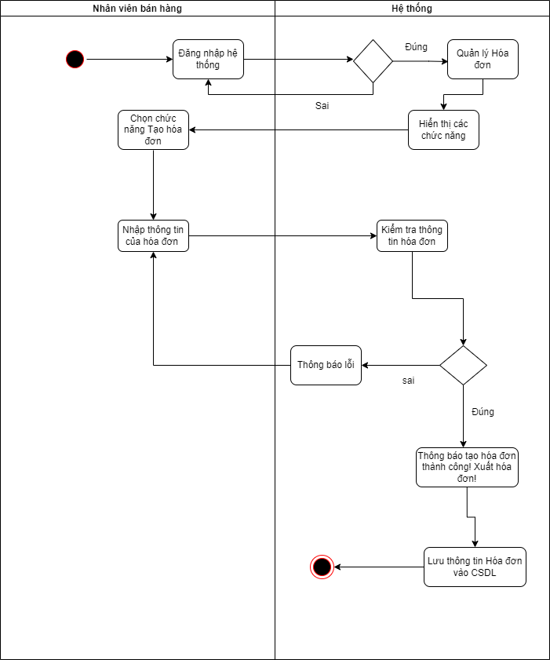

**Mô tả các bước:**

**-** Bước 1: Khách hàng yêu cầu lập hoá đơn mua sách

- Bước 2: Nhân viên đăng nhập vào hệ thống

- Bước 3: Xác nhận đăng nhập cho nhân viên

+ Dữ liệu đăng nhập khớp với CSDL: Thực hiện Bước 4

+ Dữ liệu đăng nhập không khớp (không tồn tại) trong CSDL: Thực hiện Bước 2

- Bước 4: Hệ thống cho phép nhân viên truy cập giao diện của nhân viên

- Bước 5: Nhân viên chọn chức năng “Quản lý hoá đơn”

- Bước 6: Nhân viên thực hiện chọn chức năng Tạo hóa đơn và nhập vào thông tin của hóa đơn cần tạo

- Bước 7: Hệ thống kiểm tra hóa đơn và gửi thông báo xác nhận

+ Nếu đồng ý, thì hệ thống sẽ lưu trữ dữ liệu của hóa đơn vào CSDL và In ra hóa đơn đưa cho khách hàng

+ Không đồng ý, thực hiện Bước 5

- Bước 8: Kết thúc

##### 3.2.4.2.2 Biểu đồ hoạt động chức năng xuất hóa đơn

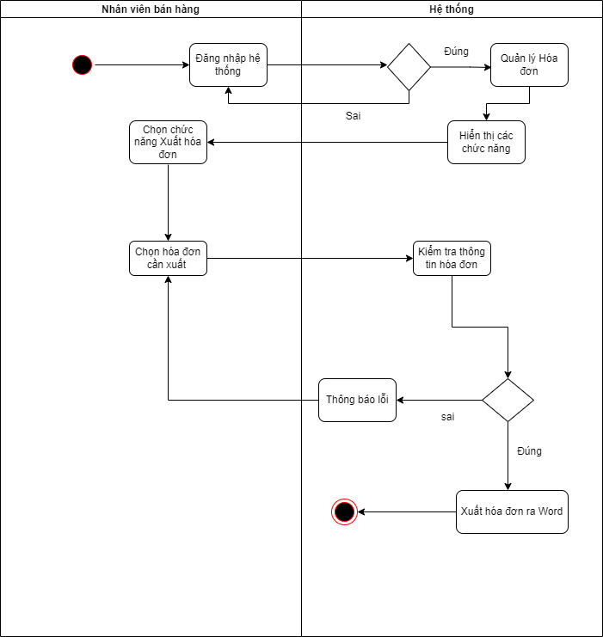

**Mô tả các bước:**

**-** Bước 1: Khách hàng yêu cầu xuất hóa đơn đã có trong hệ thống

- Bước 2: Nhân viên đăng nhập vào hệ thống

- Bước 3: Xác nhận đăng nhập cho nhân viên

+ Dữ liệu đăng nhập khớp với CSDL: Thực hiện Bước 4

+ Dữ liệu đăng nhập không khớp (không tồn tại) trong CSDL: Thực hiện Bước 2

- Bước 4: Hệ thống cho phép nhân viên truy cập giao diện của nhân viên

- Bước 5: Nhân viên chọn chức năng “Quản lý hoá đơn”

- Bước 6: Nhân viên thực hiện chọn chức năng Xuất hóa đơn và chọn vào hóa đơn cần xuất

- Bước 7: Hệ thống kiểm tra thông tin hóa đơn cần xuất

+ Nếu đồng ý, thì hệ thống sẽ xuất ra hóa đơn dưới dạng file Word

+ Không đồng ý, thực hiện Bước 5

- Bước 8: Kết thúc

##### 3.2.4.2.3 Biểu đồ hoạt động chức năng tìm kiếm hóa đơn

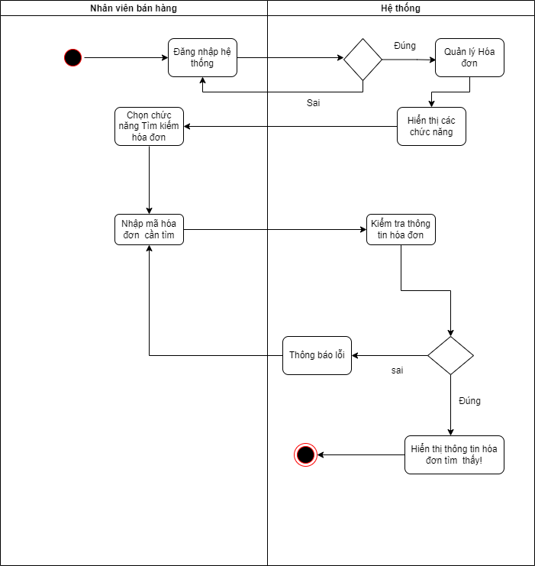

**Mô tả các bước:**

**-** Bước 1: Nhân viên đăng nhập vào hệ thống

- Bước 2: Xác nhận đăng nhập cho nhân viên

+ Dữ liệu đăng nhập khớp với CSDL: Thực hiện Bước 3

+ Dữ liệu đăng nhập không khớp (không tồn tại) trong CSDL: Thực hiện Bước 2

- Bước 3: Hệ thống cho phép nhân viên truy cập giao diện của nhân viên

- Bước 4: Nhân viên chọn chức năng “Quản lý hoá đơn”

- Bước 5: Nhân viên thực hiện chọn chức năng Tìm kiếm hóa đơn và nhập vào mã hóa đơn cần tìm

- Bước 6: Hệ thống kiểm tra thông tin hóa đơn cần tìm

+ Nếu đồng ý, thì hệ thống sẽ hiển thị thông tin của hóa đơn đó giựa theo mã hóa đơn

+ Không đồng ý, thực hiện Bước 4

- Bước 7: Kết thúc

### 3.2.5 Chức năng “Quản lý nhân viên”

#### 3.2.5.1 Biểu đồ Use case

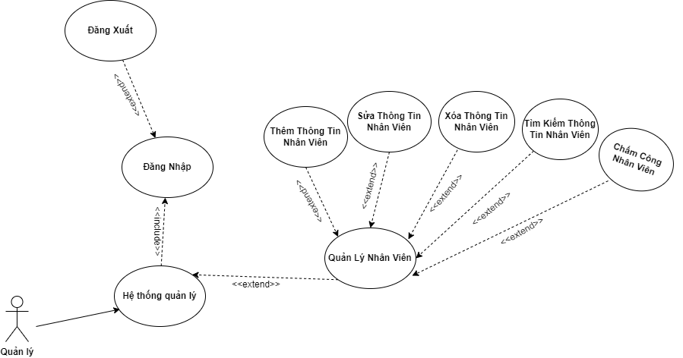

*Hình 3.2.5.1 Biểu đồ Use Case chức năng quản lý nhân viên*

**Đặc tả use case chức năng quản lý nhân viên**

**-** Tác nhân: Quản lý

- Mô tả: Cho phép người quản lý cửa hàng có thể kiểm soát thông tin của nhân viên, cho phép thêm nhân viên, sửa thông tin nhân viên, xóa nhân viên và tìm kiếm thông tin nhân viên.

- Dòng sự kiện chính:

+ Sau khi hoàn thành đăng nhập, hệ thống cho phép người quản lý truy cập vào giao diện chính

+ Người quản lý chọn chức năng quản lý nhân viên

+ Hiển thị giao diện quản lý nhân viên

+ Nhân viên thực hiện các chức năng với thông tin nhân viên rồi lưu CSDL

+ Kết thúc use case quản lý nhân viên

- Dòng sự kiện phụ: Nếu tác nhân đang trong giao diện quản lý sách mà chọn về trang chủ thì hệ thống sẽ hỏi “Bạn có muốn thoát?”, nếu chọn có thì hệ thống chuyển về trang chủ. Kết thúc use case.

- Các yêu cầu đặc biệt: Không có

- Trạng thái sử dụng trước khi sử dụng use case: Không có yêu cầu

- Trạng thái hệ thống sau khi sử dụng use case: Hiển thị các thông báo thành công sau khi người quản lý hiện các thao tác với thông tin nhân viên và trả lại giao diện quản lý nhân viên ban đầu.

#### 3.2.5.2 Biểu đồ hoạt động

##### 3.2.5.2.1 Biểu đồ hoạt động chức năng thêm nhân viên

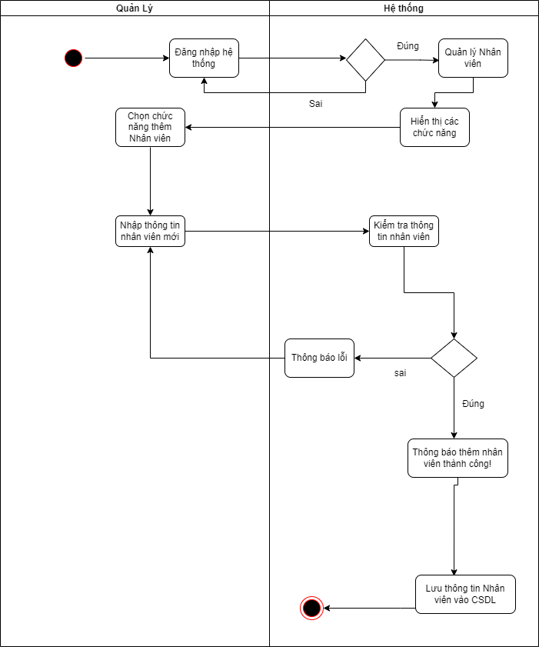

**Mô tả các bước:**

- Bước 1: Người quản lý đăng nhập vào hệ thống

- Bước 2: Xác nhận thông tin đăng nhập của người quản lý

+ Dữ liệu đăng nhập khớp với CSDL: Thực hiện Bước 3

+ Dữ liệu đăng nhập không khớp (không tồn tại) trong CSDL: Thực hiện Bước 2

- Bước 3: Hệ thống cho phép quản lý truy cập giao diện của quản lý

- Bước 4: Người quản lý chọn chức năng “Quản lý nhân viên”

- Bước 5: Người quản lý thực hiện các thao tác thêm nhân viên và nhập thông tin nhân viên cần thêm

- Bước 6: Hệ thống kiểm tra thông tin nhân viên vừa nhập

+ Nếu đồng ý, lưu thông tin vào CSDL

+ Không đồng ý quay lại Bước 5

- Bước 7: Kết thúc

##### 3.2.5.2.2 Biểu đồ hoạt động chức năng sửa nhân viên

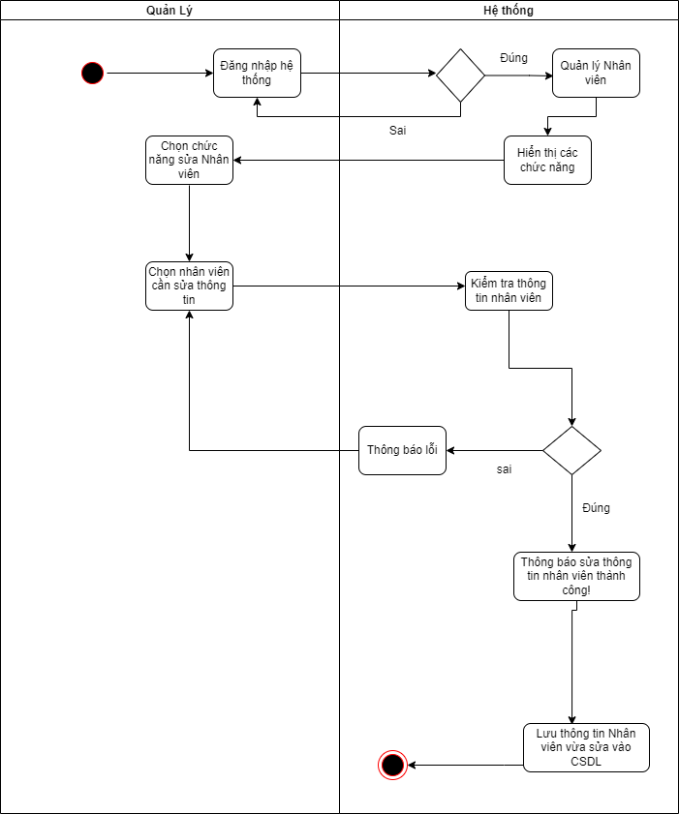

**Mô tả các bước:**

- Bước 1: Người quản lý đăng nhập vào hệ thống

- Bước 2: Xác nhận thông tin đăng nhập của người quản lý

+ Dữ liệu đăng nhập khớp với CSDL: Thực hiện Bước 3

+ Dữ liệu đăng nhập không khớp (không tồn tại) trong CSDL: Thực hiện Bước 2

- Bước 3: Hệ thống cho phép quản lý truy cập giao diện của quản lý

- Bước 4: Người quản lý chọn chức năng “Quản lý nhân viên”

- Bước 5: Người quản lý thực hiện các thao tác sửa nhân viên và chọn nhân thông tin nhân viên cần sửa và nhập vào thông tin mới (cần sửa)

- Bước 6: Hệ thống kiểm tra thông tin nhân viên vừa nhập vào

+ Nếu đồng ý, cập nhật thông tin nhân viên cần sửa vào CSDL

+ Không đồng ý quay lại Bước 5

- Bước 7: Kết thúc

##### 3.2.5.2.3 Biểu đồ hoạt động chức năng xóa nhân viên

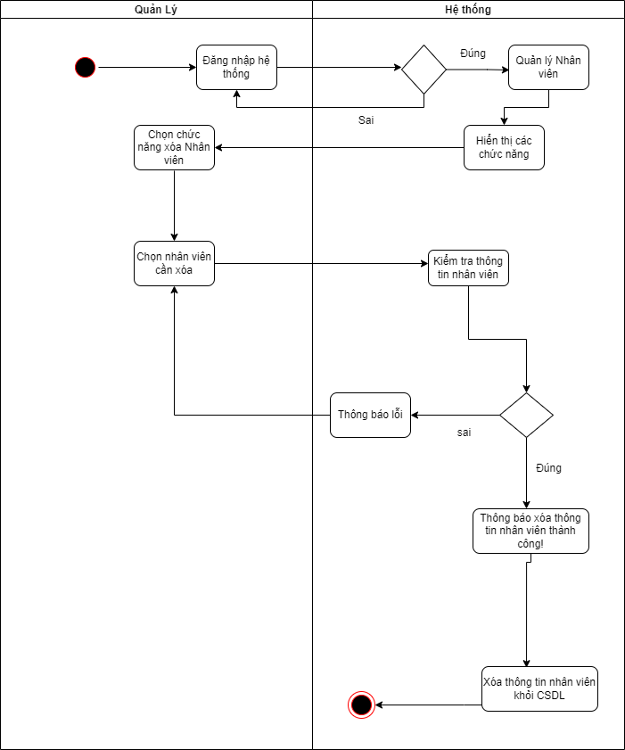

**Mô tả các bước:**

- Bước 1: Người quản lý đăng nhập vào hệ thống

- Bước 2: Xác nhận thông tin đăng nhập của người quản lý

+ Dữ liệu đăng nhập khớp với CSDL: Thực hiện Bước 3

+ Dữ liệu đăng nhập không khớp (không tồn tại) trong CSDL: Thực hiện Bước 2

- Bước 3: Hệ thống cho phép quản lý truy cập giao diện của quản lý

- Bước 4: Người quản lý chọn chức năng “Quản lý nhân viên”

- Bước 5: Người quản lý thực hiện các thao tác xóa nhân viên và chọn vào nhân viên cần xóa thông tin khỏi hệ thống

- Bước 6: Hệ thống kiểm tra thông tin nhân viên được chọn để xóa

+ Nếu đồng ý, thông tin nhân viên đó khỏi CSDL

+ Không đồng ý quay lại Bước 5

- Bước 7: Kết thúc

##### 3.2.5.2.4 Biểu đồ hoạt động chức năng tìm kiếm nhân viên

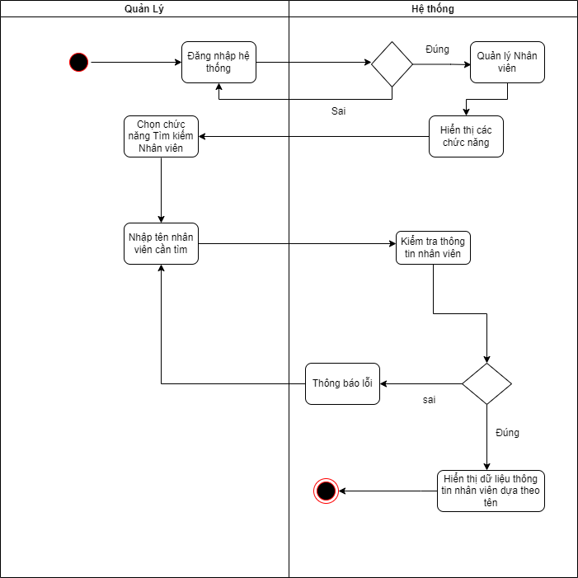

**Mô tả các bước:**

- Bước 1: Người quản lý đăng nhập vào hệ thống

- Bước 2: Xác nhận thông tin đăng nhập của người quản lý

+ Dữ liệu đăng nhập khớp với CSDL: Thực hiện Bước 3

+ Dữ liệu đăng nhập không khớp (không tồn tại) trong CSDL: Thực hiện Bước 2

- Bước 3: Hệ thống cho phép quản lý truy cập giao diện của quản lý

- Bước 4: Người quản lý chọn chức năng “Quản lý nhân viên”

- Bước 5: Người quản lý thực hiện các thao tác tìm kiếm nhân viên và nhập vào tên viên cần tìm

- Bước 6: Hệ thống kiểm tra thông tin nhân viên dựa theo tên

+ Nếu đồng ý, hiển thị toàn bộ thông tin của nhân viên đó ra màn hình

+ Không đồng ý quay lại Bước 5

- Bước 7: Kết thúc

### 3.2.6 Chức năng “Thống kê”

#### 3.2.6.1 Biểu đồ Use case

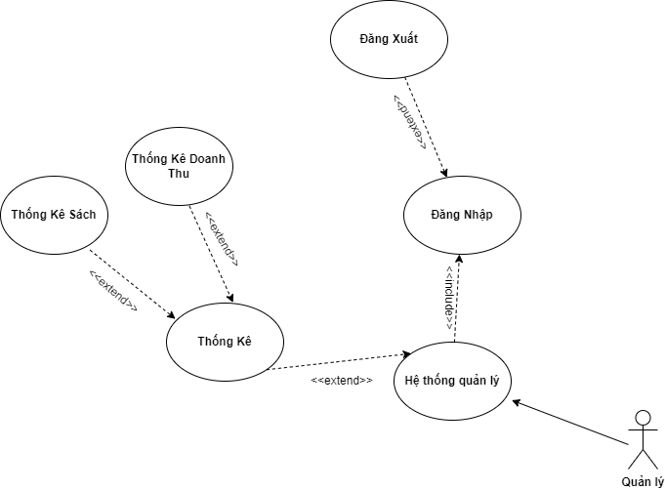

*Hình 3.2.6.1 Biểu đồ Use Case chức năng thống kê*

**Đặc tả use case chức năng thống kê**

**-** Tác nhân: Quản lý

- Mô tả: Cho phép người quản lý cửa hàng có thể kiểm soát thông tin của cửa hàng, cho phép thống kê doanh thu của cửa hàng, thống kê số lượng sách đã bán, tồn kho và thống kê khách hàng đã đến mua sách.

- Dòng sự kiện chính:

+ Sau khi hoàn thành đăng nhập, hệ thống cho phép quản lý truy cập vào giao diện chính

+ Quản lý chọn chức năng “Thống kê”

+ Hiển thị giao diện “Thống kê”

+ Quản lý thực hiện các chức năng với thông tin thống kê và lưu CSDL

+ Kết thúc use case thống kê

- Dòng sự kiện phụ: Nếu tác nhân đang trong giao diện thống kê mà chọn về trang chủ thì hệ thống sẽ hỏi “Bạn có muốn thoát?”, nếu chọn có thì hệ thống chuyển về trang chủ. Kết thúc use case.

- Các yêu cầu đặc biệt: Không có

- Trạng thái sử dụng trước khi sử dụng use case: Không có yêu cầu

- Trạng thái hệ thống sau khi sử dụng use case: Hiển thị các thông báo thành công sau khi người quản lý hiện các thao tác với thông tin thống kê và trả lại giao diện thống kê ban đầu.

#### 3.2.6.2 Biểu đồ hoạt động

##### 3.2.6.2.1 Biểu đồ hoạt động chức năng thống kê doanh thu

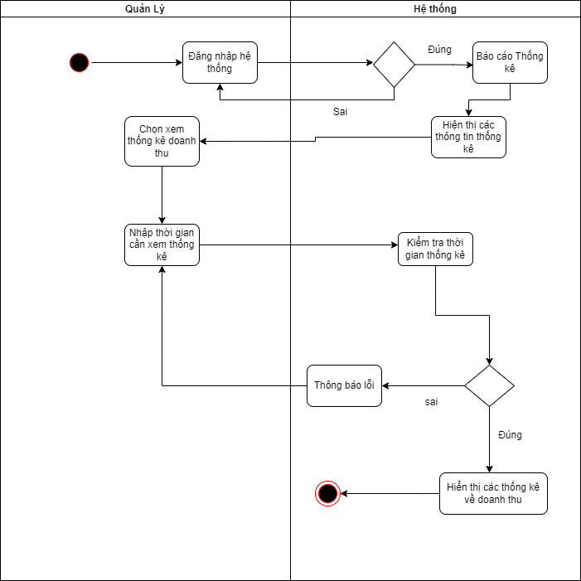

**Mô tả các bước:**

- Bước 1: Người quản lý đăng nhập vào hệ thống

- Bước 2: Xác nhận thông tin đăng nhập của người quản lý

+ Dữ liệu đăng nhập khớp với CSDL: Thực hiện Bước 3

+ Dữ liệu đăng nhập không khớp (không tồn tại) trong CSDL: Thực hiện Bước 2

- Bước 3: Hệ thống cho phép quản lý truy cập giao diện của quản lý

- Bước 4: Người quản lý chọn chức năng “Thống kê”

- Bước 5: Người quản lý thực hiện các thao tác thống kê doanh thu và chọn thời gian cần xem thống kê theo ngày, tuần, tháng…

- Bước 6: Hệ thống kiểm tra thời gian thống kê

+ Nếu đồng ý, hiển thị các thông tin thống kê doanh thu dựa theo thời gian

+ Không đồng ý quay lại Bước 5

- Bước 7: Kết thúc

##### 3.2.6.2.2 Biểu đồ hoạt động chức năng thống kê sách

**Mô tả các bước:**

- Bước 1: Người quản lý đăng nhập vào hệ thống

- Bước 2: Xác nhận thông tin đăng nhập của người quản lý

+ Dữ liệu đăng nhập khớp với CSDL: Thực hiện Bước 3

+ Dữ liệu đăng nhập không khớp (không tồn tại) trong CSDL: Thực hiện Bước 2

- Bước 3: Hệ thống cho phép quản lý truy cập giao diện của quản lý

- Bước 4: Người quản lý chọn chức năng “Thống kê”

- Bước 5: Người quản lý thực hiện các thao tác thống kê thông tin các cuốn sách đã bán và chọn thời gian cần xem thống kê theo ngày, tuần, tháng…

- Bước 6: Hệ thống kiểm tra thời gian thống kê

+ Nếu đồng ý, hiển thị các thông tin thống kê liên quan đến sách dựa theo thời gian

+ Không đồng ý quay lại Bước 5

- Bước 7: Kết thúc

# CHƯƠNG 4. THIẾT KẾ

## 4.1 Thiết kế giao diện

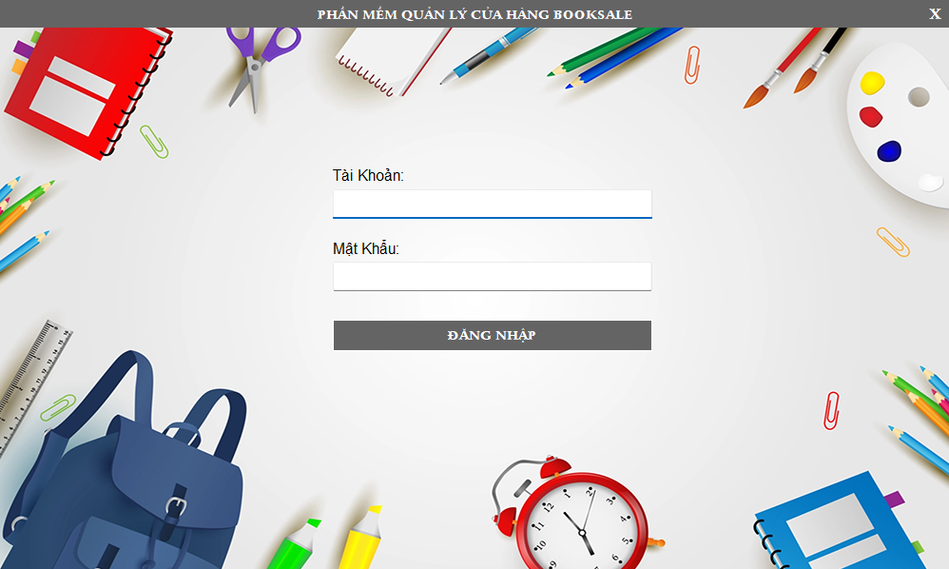

*Hình 4.1.1: Giao Diện Đăng Nhập Hệ Thống*

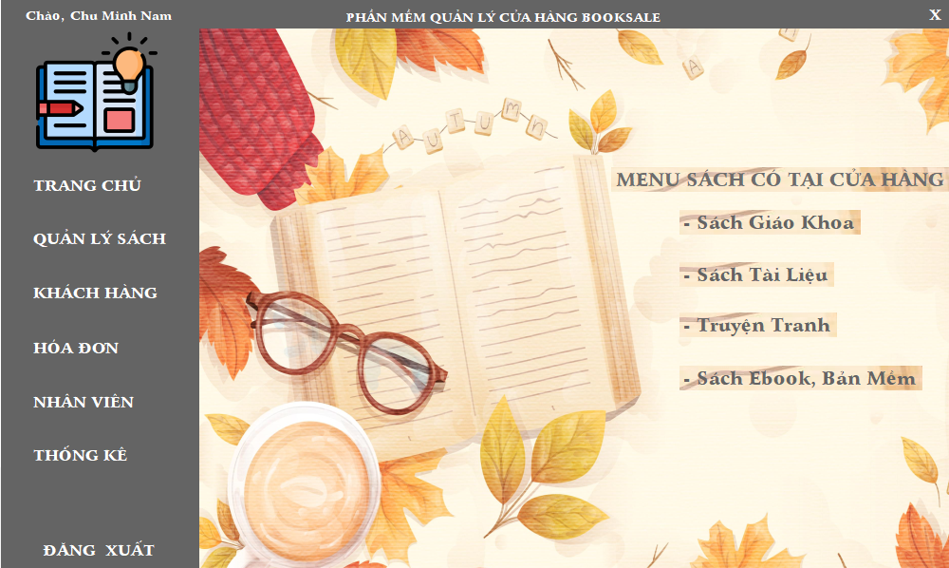

*Hình 4.1.2: Giao Diện Trang Chủ*

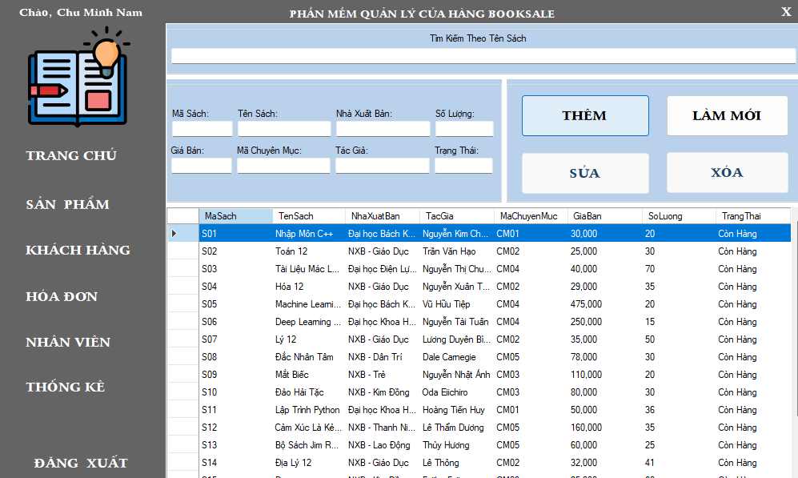

*Hình 4.1.3: Giao Diện Chức Năng Quản Lý Sản Phẩm*

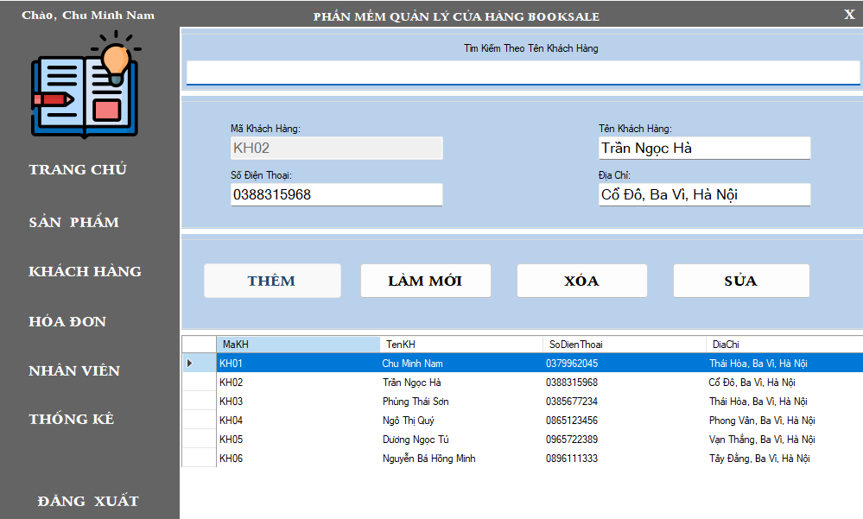

*Hình 4.1.4: Giao Diện Chức Năng Quản Lý Khách Hàng*

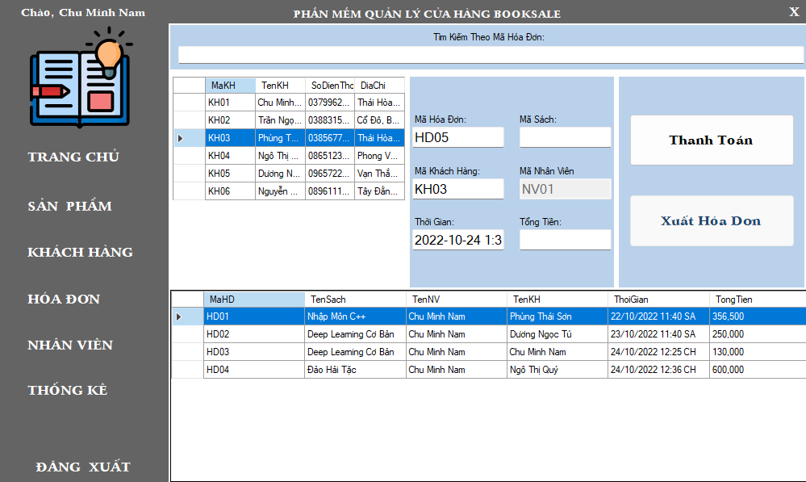

*Hình 4.1.5: Giao Diện Chức Năng Quản Lý Hóa Đơn*

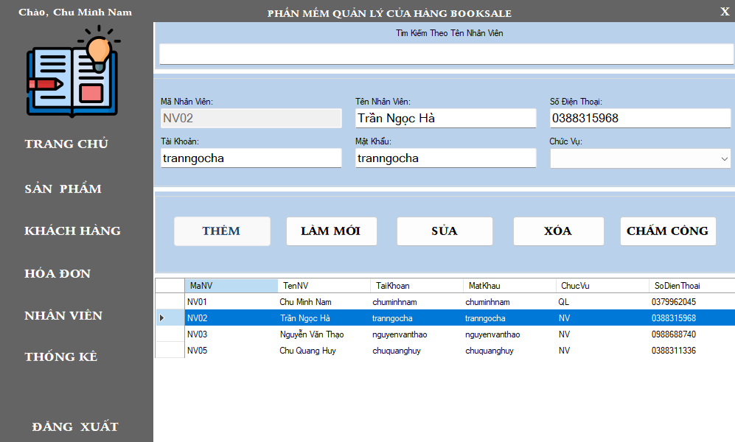

*Hình 4.1.6: Giao Diện Chức Năng Quản Lý Nhân Viên*

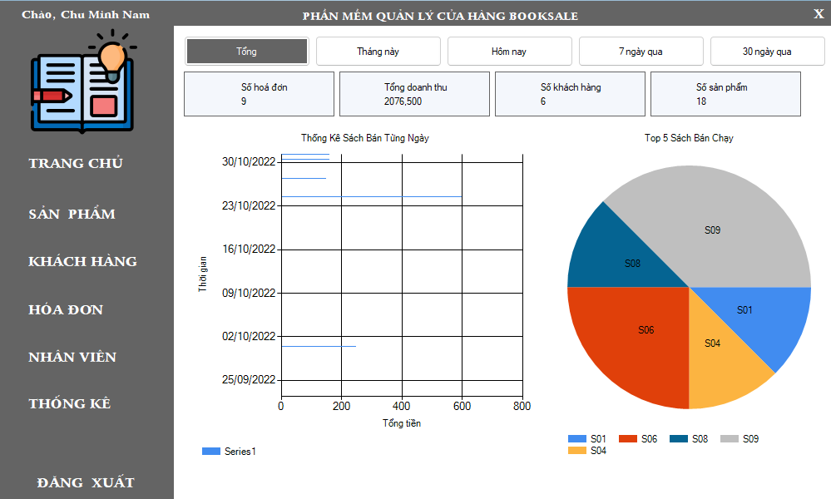

*Hình 4.1.7: Giao Diện Chức Năng Thống Kê*

## 4.2 Thiết kế lưu trữ

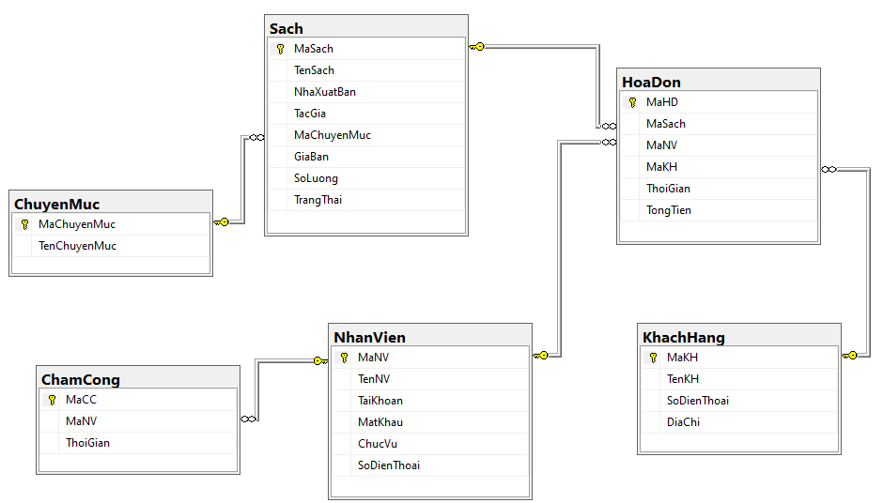

*Hình 4.2.1: Diagram cho cơ sở dữ liệu BookSale*

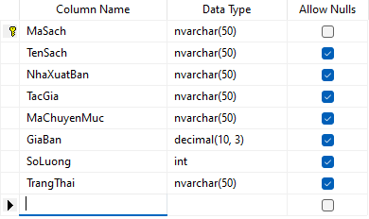

*Hình 4.2.2: Cấu trúc bảng Sach*

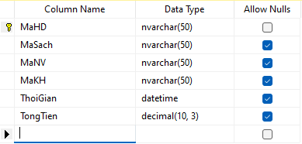

*Hình 4.2.3: Cấu trúc bảng HoaDon*

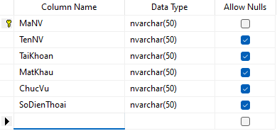

*Hình 4.2.4: Cấu trúc bảng NhanVien*

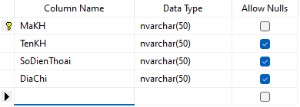

*Hình 4.2.4: Cấu trúc bảng KhachHang*

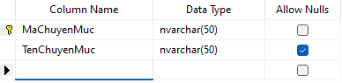

*Hình 4.2.5: Cấu trúc bảng ChuyenMuc*

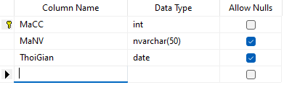

*Hình 4.2.6: Cấu trúc bảng ChamCong*

# CHƯƠNG 5. LẬP TRÌNH

- Ngôn ngữ lập trình: C#, Winform

- Lý do chọn ngôn ngữ C#: Ngôn ngữ lập trình C# là ngôn ngữ lập trình hướng đối tượng phổ biến khi phát triển các phần mềm trên hệ điều hành Window. Ngôn ngữ C# là sự giao thoa và kết hợp giữa các ngôn ngữ lập trình thông dụng như C++, Java và Pascal. C# hộ trợ việc kết nối tới cơ sở dữ liệu và có nhiều bộ lưu trữ dữ liệu như: mảng, danh sách, từ điển… và hỗ trợ nhiều kiểu dữ liệu như: số nguyên, chuỗi ký tự, thời gian….

- Công cụ hỗ trợ: Phần mềm soạn thảo Visual Studio 2022, phần mềm quản trị cơ sở dữ liệu MSSM 18

- Hệ quản trị cơ sở dữ liệu: SQLServer

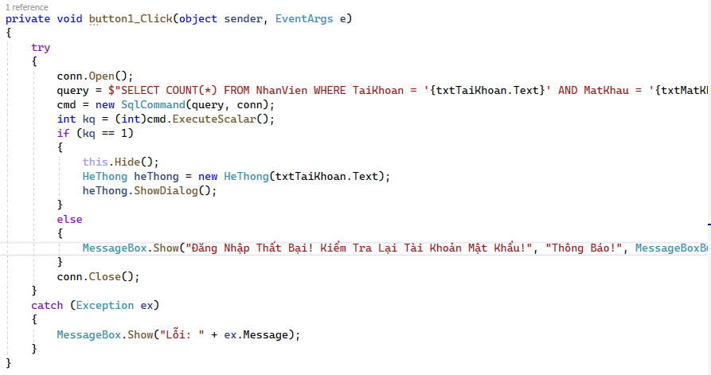

*Hình 5.1:Xử Lý Chức Năng Đăng Nhập*

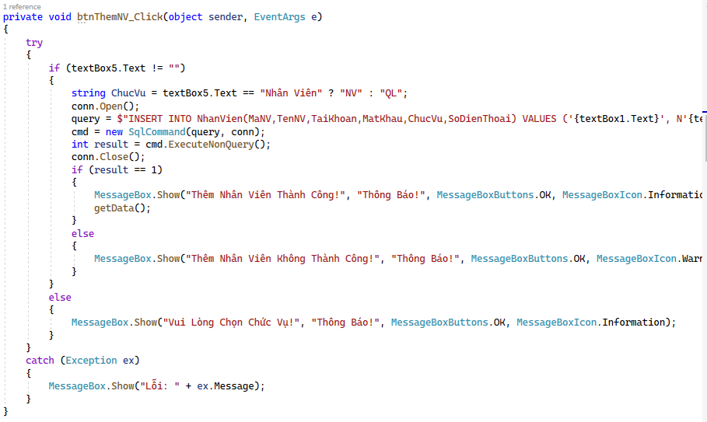

*Hình 5.2: Xử Lý Chức Năng Thêm Nhân Viên*

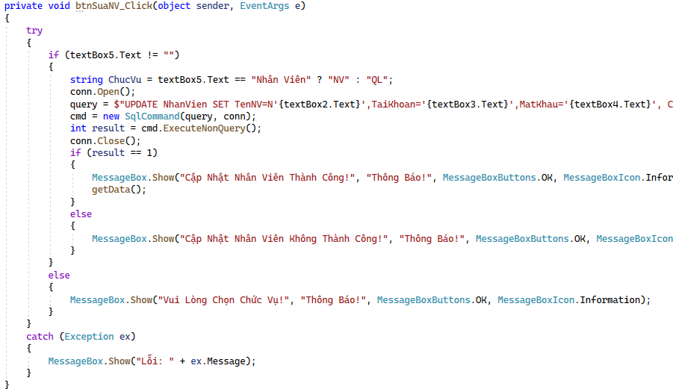

*Hình 5.3: Xử Lý Chức Năng Sửa Nhân Viên*

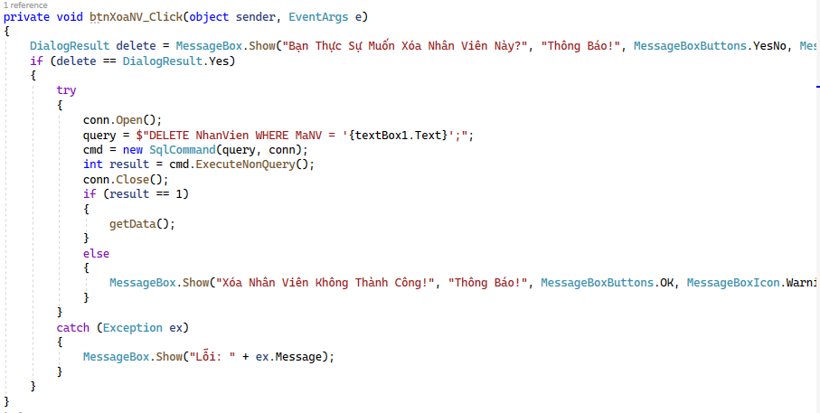

*Hình 5.4: Xử Lý Chức Năng Xóa Nhân Viên*

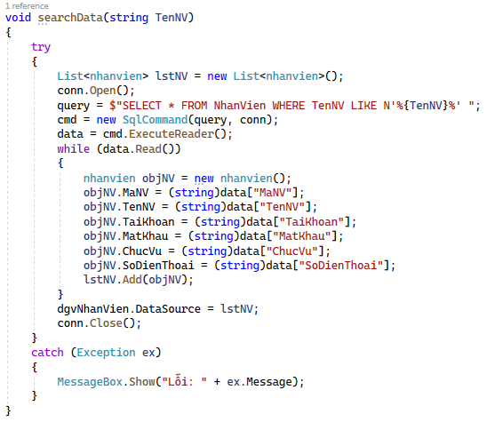

*Hình 5.5: Xử Lý Tìm Kiếm Theo Tên Nhân Viên*

# CHƯƠNG 6. KIỂM THỬ PHẦN MỀM

## 6.1 Kiểm thử hộp đen

Kiểm thử hộp đen: là một phương pháp kiểm thử phần mềm được thực hiện mà không biết được cấu tạo bên trong của phần mềm, là cách mà các tester kiểm tra xem hệ thống như một chiếc hộp đen, không có cách nào nhìn thấy bên trong của cái hộp.

* Khi viết test case sẽ dựa vào yêu cầu và giao diện bên ngoài của chương trình(không can thiệp vào bên trong code của chương trình).
* Khi thực hiện test sẽ thực hiện trên giao diện của chương trình(yêu cầu chương trình phải chạy được mới test được, không can thiệp vào code).
* Do tính chất kiểm thử: Chỉ thực hiện test bên ngoài code của chương trình(coi như một cai hộp), vì không biết rõ bên trong hộp nên gọi là hộp đen.
* Nó còn được gọi là kiểm thử hướng dữ liệu hay là kiểm thử hướng in/out.
* Người kiểm thử nên xây dựng các nhóm giá trị đầu vào mà sẽ thực thi đầy đủ tất cả các yêu cầu chức năng của chương trình.
* Cách tiếp cận của các tester đối với hệ thống là không dùng bất kỳ một kiến thức về cấu trúc lập trình bên trong hệ thống, xem hệ thống là một cấu trúc hoàn chỉnh, không thể can thiệp vào bên trong.

**Phương pháp này cố gắng tìm ra các lỗi trong các loại sau:**

* Chức năng không chính xác hoặc thiếu.
* Lỗi giao diện.
* Lỗi trong cấu trúc dữ liệu hoặc truy cập cơ sở dữ liệu bên ngoài.
* Hành vi hoặc hiệu suất lỗi.
* Khởi tạo và chấm dứt các lỗi.

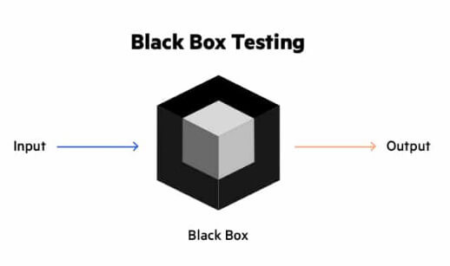

## 6.2 Kiểm thử

|  |  |  |  |  |  |
| --- | --- | --- | --- | --- | --- |
| STT Test Case | Mô tả | Dữ liệu test | Các bước thực hiện | Kết quả mong muốn | Kết quả |
| Kiểm thử giao diện | | | | | |
| TC1 | Kiểm tra tổng thể giao diện màn hình |  | - Kiểm tra bố cục, font chữ, chính tả, màu chữ | - Các label, text box, button , Datagridview được đặt đúng kích thước và vị trí không sô lệch  - Các label sử dụng cùng 1 loại font, cỡ chữ, căn lề trái  - Kiểm tra tất cả lỗi chính tả, cấu trúc câu, ngữ pháp trên màn hình  - Form được bố trí hợp lý và dễ sử dụng | ✓ |
| TC2 | Kiểm tra thứ tự di chuyển con trỏ trên màn hình khi nhấn Tab |  | - Nhấn Tab liên tục | - Con trỏ di chuyển lần lượt theo thứ tự : Từ phải sáng trái, từ dưới lên trên | ✓ |
| TC3 | Kiểm tra thứ tự con trỏ di chuyển ngược lại khi bấm Shift + Tab |  | - Nhấn phím Shift + Tab liên tục | - Con trỏ di chuyển ngược lại từ dưới lên trên, từ phải qua trái | ✓ |
| TC4 | Kiểm tra thực hiện chức năng chính của màn hình khi nhấn Enter |  | - Nhấn phím enter | - Nếu chuột không focus vào button thì thực hiện chức năng của button chính  - Nếu đang focus vào button thì sẽ thực hiện chức năng của button | ✓ |
| TC5 | Kiểm tra chọn 1 giá trị trong danh sách |  | - Chọn 1 giá trị trong danh sách  - Kiểm tra dữ liệu hiển thị lên form | - Hiển thị giá trị được chọn lên formc | ✓ |
| Kiểm thử chức năng hệ thống | | | | | |
| TC6 | Kiểm tra chức năng đăng nhập. | chuminhnam  /chuminhnam | Trên giao diện:  - Nhập thông tin tài khoản mật khẩu.  - Nhấn nút đăng nhập | Đăng nhập thành công  Tự động chuyển hướng sang trang chủ | ✓ |
| TC7 | Kiểm tra chức năng quản lý Sách | MaSach : 'S18',  TenSach: 'Lập Trình SQL',  NhaXuatBan: 'Đại học Khoa Học Tự Nhiên - HN',  TacGia : 'Hoàng Đức Tiến',  MaChuyenMuc: 'CM01',  GiaBan: '30.000',  SoLuong: '50',  TrangThai: 'Còn Hàng' | - Trên giao diện: Nhập dữ liệu các trường hợp lệ  - Nhấn nút thêm,sửa xóa, tìm kiếm. | - Thêm thành công  - Dữ liệu sau khi cập nhật được hiển thị trong CSDl | ✓ |
| TC8 | Kiểm tra chức năng quản lý Khách Hàng | MaKH: 'KH06',  TenKH: 'Nguyễn Bá Hồng Minh',  SoDienThoai: '0896111333',  DiaChi: 'Tây Đằng, Ba Vì, Hà Nội', | - Trên giao diện: Nhập dữ liệu các trường hợp lệ  - Nhấn nút thêm,sửa xóa, tìm kiếm. | - Thêm thành công  - Dữ liệu sau khi cập nhật được hiển thị trong CSDl | ✓ |
| TC9 | Kiểm tra chức năng quản lý Hóa Đơn | MaHD: 'HD09',  TenSach: 'Hóa 12',  TênNV: 'Chu Minh Nam',  TenKH: 'Nguyễn Bá Hồng Minh',  ThoiGian: '31/10/2022 7:33 SA',  TongTien: '160.000' | - Trên giao diện: Nhập dữ liệu các trường hợp lệ  - Nhấn nút thêm,sửa xóa, tìm kiếm.  - Nhất nút xuất hóa đơn | - Thêm thành công  - Dữ liệu sau khi cập nhật được hiển thị trong CSDl  - Xuất hóa đơn ra file word thành công | ✓ |
| TC9 | Kiểm tra chức năng quản lý Nhân Viên | MaNV: 'NV05',  TenNV: 'Chu Quang Huy',  TaiKhoan: 'chuquanghuy',  MatKhau: 'chuquanghuy',  ChucVu: 'NV',  SoDienThoai: '0388311336', | - Trên giao diện: Nhập dữ liệu các trường hợp lệ  - Nhấn nút thêm,sửa xóa, tìm kiếm.  - Nhấn nút chấm công | Thêm thành công  - Dữ liệu sau khi cập nhật được hiển thị trong CSDl  - Chấm công thành công | ✓ |
| TC10 | Kiểm tra chức năng Thống Kê |  | Trên giao diện chọn vào thời gian cần lập thông tin thống kê.  Nhấn nút thống kê Hôm nay | Hiển thị thông tin thống kê theo thời gian  Hiển thị thông tin thống kê theo ngày | ✓ |

# CHƯƠNG 7. ĐÓNG GÓI, BẢO TRÌ PHẦN MỀM

## 7.1 Đóng gói phần mềm

Đóng gói phần mềm chính là việc tạo bộ cài đặt cho phần mềm, một phần mềm sau khi hoàn tất quá trình xây dựng sẽ được đóng gói. Việc đóng phần mềm sẽ giúp nhiều máy tính khác nhau có thể cài đặt phần mềm và sử dụng phần mềm trên máy. Phần mềm đóng gói sẽ có định dạng **.exe** và có thể chạy trực tiếp khi mở nó!

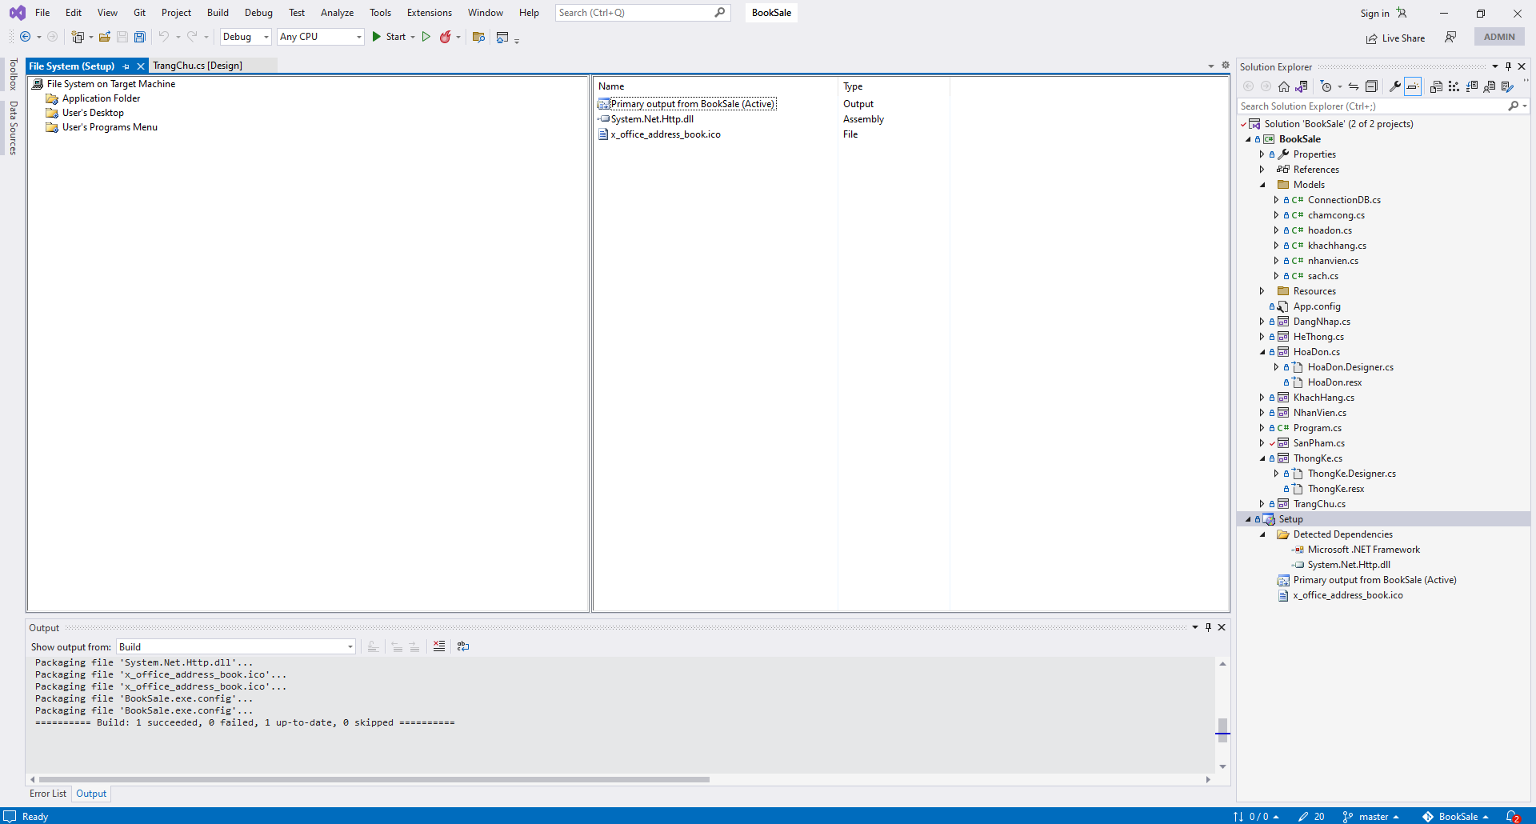

*Hình 7.1.1: Đóng Gói Phần Mềm Bằng Visual Studio 2022*

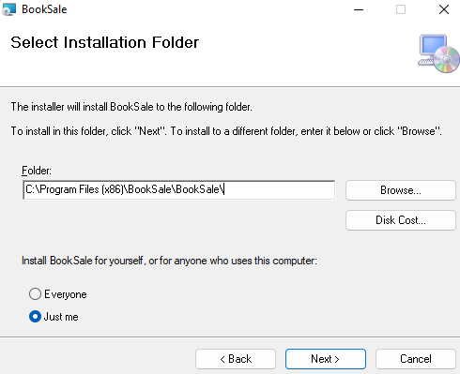

*Hình 7.1.2: Cài Đặt Phần Mềm Sau Khi Đóng Gói*

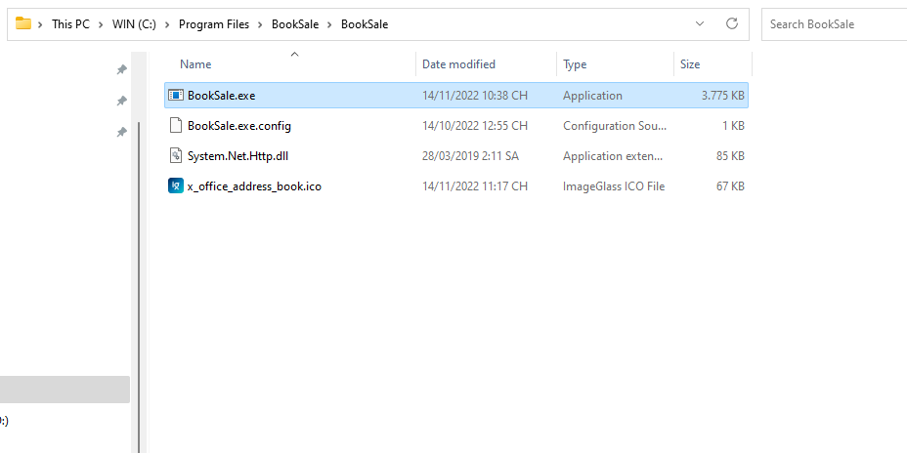

*Hình 7.1.3: Phần Mềm Sau Khi Cài Đặt Sẽ Có Dạng .exe*

## 7.2 Bảo trì phần mềm

Bảo trì phần mềm (tiếng Anh software maintenance) bao gồm điều chỉnh các lỗi mà chưa được phát hiện trong các giai đoạn trước của chu kỳ sống của một phần mềm, nâng cấp tính năng sử dụng và an toàn vận hành của phần mềm. Bảo trì phần mềm có thể chiếm đến 65%-75% công sức trong chu kỳ sống của một phần mềm.

Khi sản xuất và đưa phần mềm ra sử dụng thực tế, không thể chắc chắn rằng phần mềm sẽ luôn hoạt động một cách trơn chu và đúng theo mục đích yêu cầu. Vì thế, việc bảo trì phần mềm là điều tất yếu và không thể tránh khỏi sau khi phần mềm được đưa vào sử dụng trong một thời gian. Ngoài ra, việc bảo trì còn được thực hiện khi:

* Các yêu cầu hệ thống thường thay đổi khi hệ thống đang được xây dựng vì môi trường thay đổi
* Các hệ thống có gắn kết chặt chẽ với môi trường của nó. Khi hệ thống được cài đặt trong một môi trường nhất định nó sẽ làm thay đổi môi trường đó và vì vậy sẽ thay đổi các yêu cầu của hệ thống.
* Các hệ thống phải được bảo trì nếu chúng muốn là những phần hữu ích trong môi trường nghiệp vụ.

***Phân loại các kiểu bảo trì:***

* Bảo trì sửa lỗi: thay đổi hệ thống để sửa lại những khiếm khuyết nhằm thoả mãn yêu cầu hệ thống.
* Bảo trì tích hợp hệ thống vào một môi trường vận hành khác
* Bảo trì để bổ sung hoặc chỉnh sửa các yêu cầu chức năng của hệ thống: chỉnh sửa hệ thống sao cho thoả mãn các yêu cầu mới. Nếu bảo trì càng nhiều, sẽ càng làm thay đổi cấu trúc phần mềm và do đó sẽ làm cho việc bảo trì càng trở lên khó khăn hơn. Phần mềm có tuổi thọ càng cao thì càng phải cần chi phí cao hơn (vì sử dụng các ngôn và chương trình dịch cũ …).
* Sự ổn định của đội dự án: chi phí bảo trì sẽ giảm nếu nhân viên trong đội dự án không thay đổi.

***Dự đoán bảo trì***

Dự đoán bảo trì có liên quan tới việc đánh giá những phần nào của hệ thống có thể gây ra lỗi và cần nhiều chi phí để bảo trì. Khả năng chịu được sự thay đổi phụ thuộc vào khả năng bảo trì của các thành phần bị ảnh hưởng bởi sự thay đổi đó. Chi phí bảo trì phụ thuộc vào số lượng các thay đổi và chi phí thay đổi phụ huộc vào khả năng bảo trì.

***Dự đoán thay đổi***

Dự đoán số lượng các thay đổi có thể xảy ra và tìm hiểu mối quan hệ giữa hệ thống và môi trường của nó. Sự thay đổi yêu cầu hệ thống có liên quan chặt chẽ tới sự thay đổi của môi trường. Trong đó, các nhân tố ảnh hưởng tới mối quan hệ này bao gồm:

* Số lượng và độ phức tạp của các giao diện hệ thống.
* Số lượng các yêu cầu bất ổn định có tính phân cấp.
* Các quy trình nghiệp vụ của hệ thống.

Ta có thể dự đoán bảo trì thông qua việc đánh giá độ phức tạp của các thành

phần hệ thống. Độ phức tạp phụ thuộc vào:

* Độ phức tạp của cấu trúc điều khiển.
* Độ phức tạp của cấu trúc dữ liệu.
* Kích thước của đối tượng, phương thức và mô-đun.

Ngoài ra, có thể sử dụng các phép đo quy trình để đánh giá khả năng bảo trì

* Số lượng các yêu cầu cần bảo trì sửa lỗi.
* Thời gian trung bình cần thiết để phân tích ảnh hưởng.
* Thời gian trung bình để cài đặt một yêu cầu thay đổi.
* Số lượng các yêu cầu cần giải quyết.

# CHƯƠNG 8. KẾT LUẬN

***Kết quả đạt được***

Trong quá trình tìm hiểu nội dung, thực hiện bài báo cáo và xây dựng phần mềm trong môn học này, em đã tiếp thu và củng cố thêm được nhiều kiến thức liên quan đến việc sản xuất một phần mềm. Nắm được rõ hơn quy trình khi sản xuất một phần mềm, hiểu biết thêm các mô hình khi phát triển phần mềm, nâng cao được khả năng phân tích thiết kế và kiểm thử cho một phần mềm.

***Nội dung cần bổ sung***

Với sự cố gắng, nỗ lực, em đã cố gắng hoàn thành yêu cầu đề tài được chọn. Do thời gian của môn học có hạn nên phần mềm được xây dựng đang chỉ có các chức năng đơn giản của một phần mềm quản lý cho cửa hàng và chỉ có thêm 2 chức năng đặc biệt. Trong tương lai, em sẽ cần phải phát triển thêm nhiều chức năng hơn để phần mềm đáp ứng được với nhu cầu thực tế. Các chức năng sẽ cần bổ sung như:

* Thanh toán qua thẻ ngân hàng
* Xử dụng các mô hình AI để đưa ra gợi ý sách cho khách hàng
* Xây dựng chức năng chatbot dành cho nhân viên và khách hàng
* Chức năng đặt hàng trực tuyến

Khi cần phát triển thêm các chức năng bổ xung này, em rất mong nhận được sự giúp đỡ của thầy cô. Em xin cảm ơn!